Proyecto 1

Sistemas Operativos 1

Pedro César Tay Dubón

Carné 200915120

Índice

Contenido

Compilación de Kernel de Fedora 2

i. Instalación de KVM 2

ii. Creación de una máquina virtual 4

iii. Instalación de Fedora 27 9

iv. Preparación para la compilación de un nuevo Kernel 12

v. Compilación del nuevo Kernel 18

vi. Instalación del nuevo kernel 20

vii. Módulos 23

a. Módulo de memoria RAM 23

b. Módulo de CPU 28

viii. Referencias 33

# Compilación de Kernel de Fedora

Para esta ocasión se utilizará Fedora 27 como sistema operativo, sobre el cual se compilará un nuevo kernel y posteriormente generar módulos que se instalarán sobre el kernel en tiempo de ejecución.

Para trabajar sobre Fedora 27, primeramente se instalara una versión limpia, y para ello realizaremos una instalación en una máquina virtual de KVM (Kernel-based Virtual Machine). KVM es un hypervisor que nos permite realizar la virtualización de hardware para poder instalar sistemas operativos.

## Instalación de KVM

KVM solo funciona en CPU’s que tienen virtualización por hardware. Para determinar si nuestro CPU cuenta con esta característica corremos el siguiente comando:

egrep -c ‘(svm|vmx)’ /proc/cpuinfo

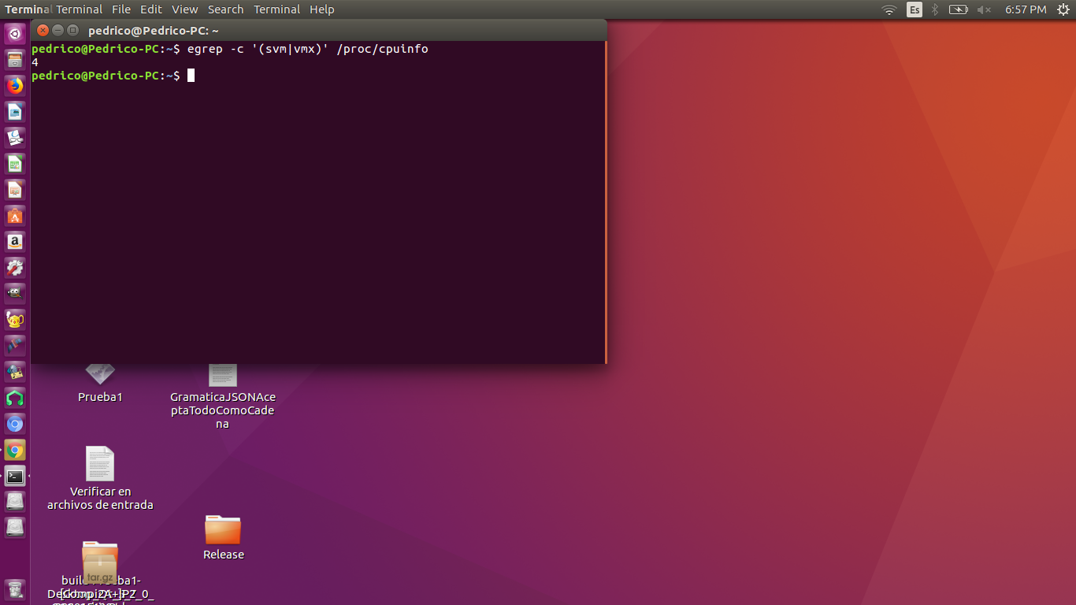

Como se puede observar el resultado es un número, 4 en este caso, lo que indica que contamos con 4 procesadores. Si el resultado fuera 0, no podríamos utilizar KVM para virtualizar.

El siguiente comando lo utilizamos para instalar KVM y los paquetes de soporte. Virt-Manager es una aplicación grafica para administrar las máquinas virtuales.

sudo apt-get install qemu-kvm libvirt-bin bridge-utils virt-manager

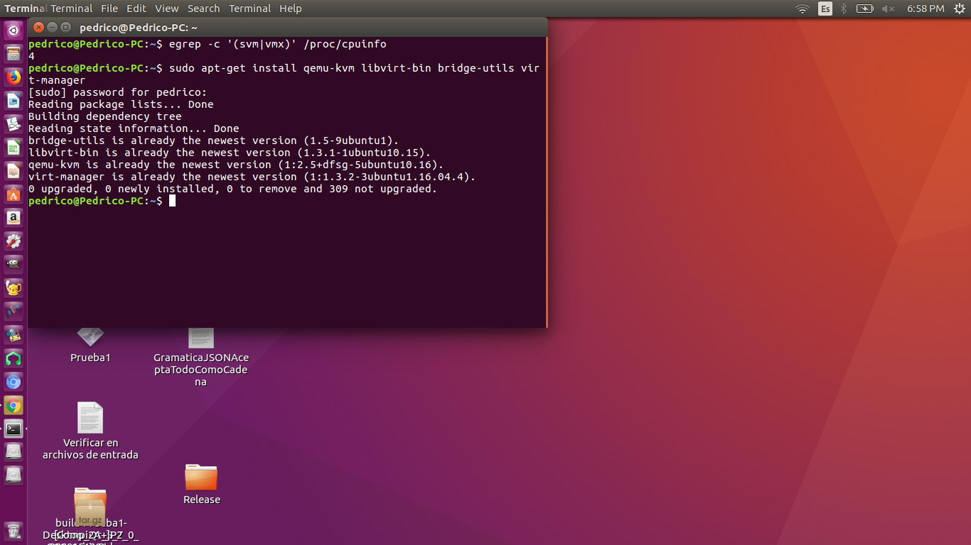

Solo el usuario root y los usuarios en el grupo libvirt tienen permiso para usar las maquinas virtuales de KVM. El siguiente comando es para agregar un usuario al grupo libvirt.

sudo adduser **pedrico** libvirtd

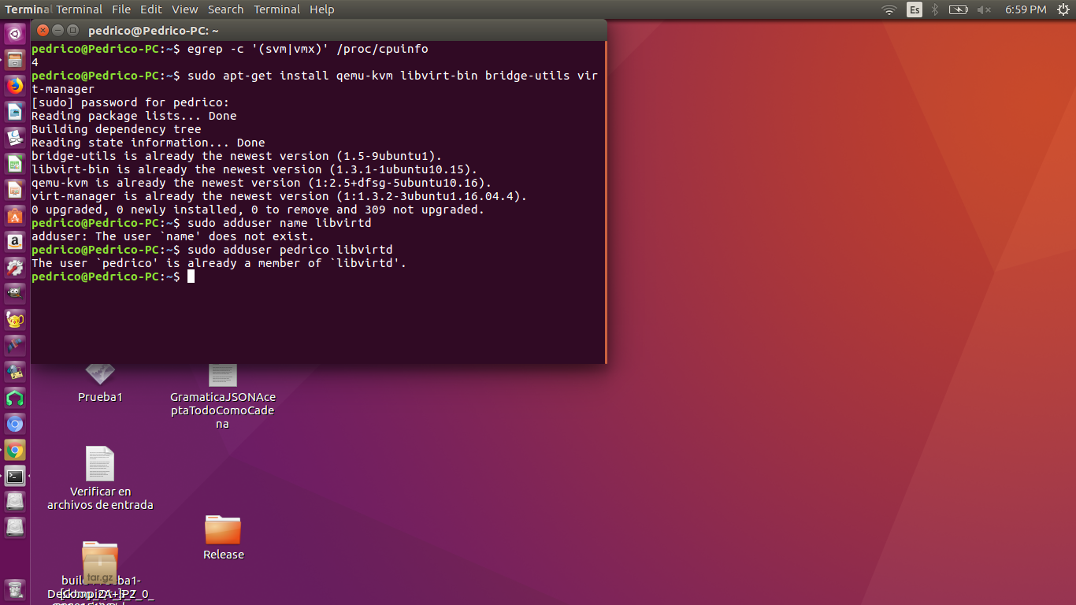

Después de correr el comando anterior, nos deslogueamos y volvemos a loguearnos. Corremos el siguiente comando y deberíamos de ver una lista vacía de máquinas virtuales. Esto nos indica que todo ha sido instalado correctamente.

virsh -c qemu:///system list

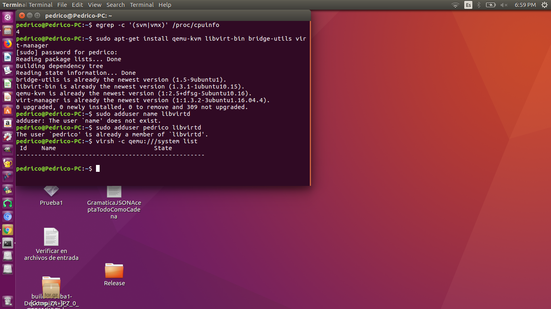

## Creación de una máquina virtual

Tecleamos “virt” en el buscador de aplicaciones e iniciamos Virtual Machine Manager. Una vez abierto seguimos los siguientes pasos.

1. Clic en Nueva Máquina Virtual.

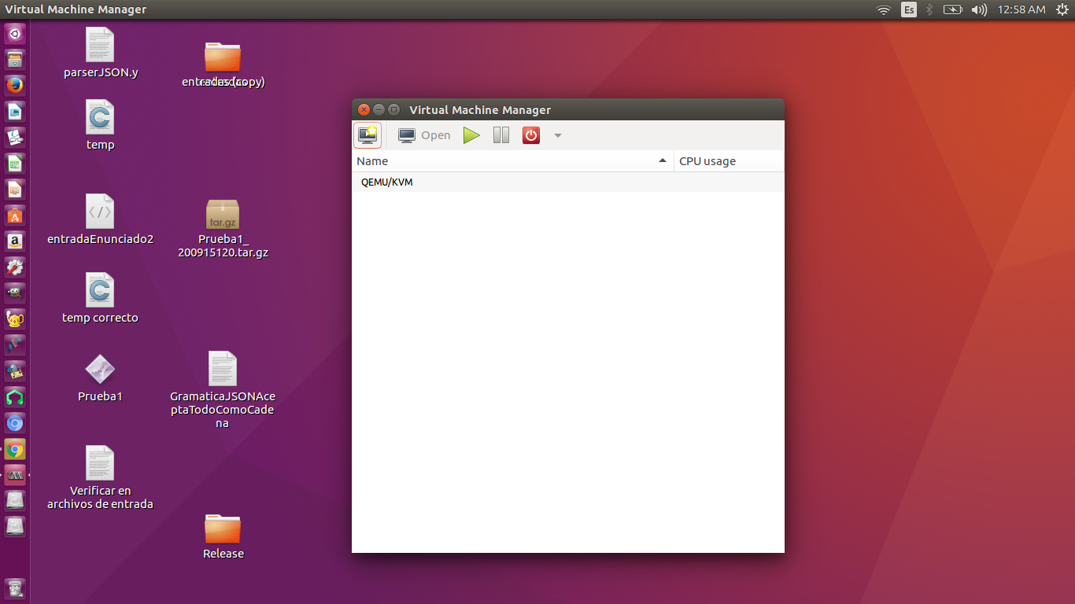

1. En el cuadro de dialogo seleccionamos: Local install media (ISO image or CDROM)

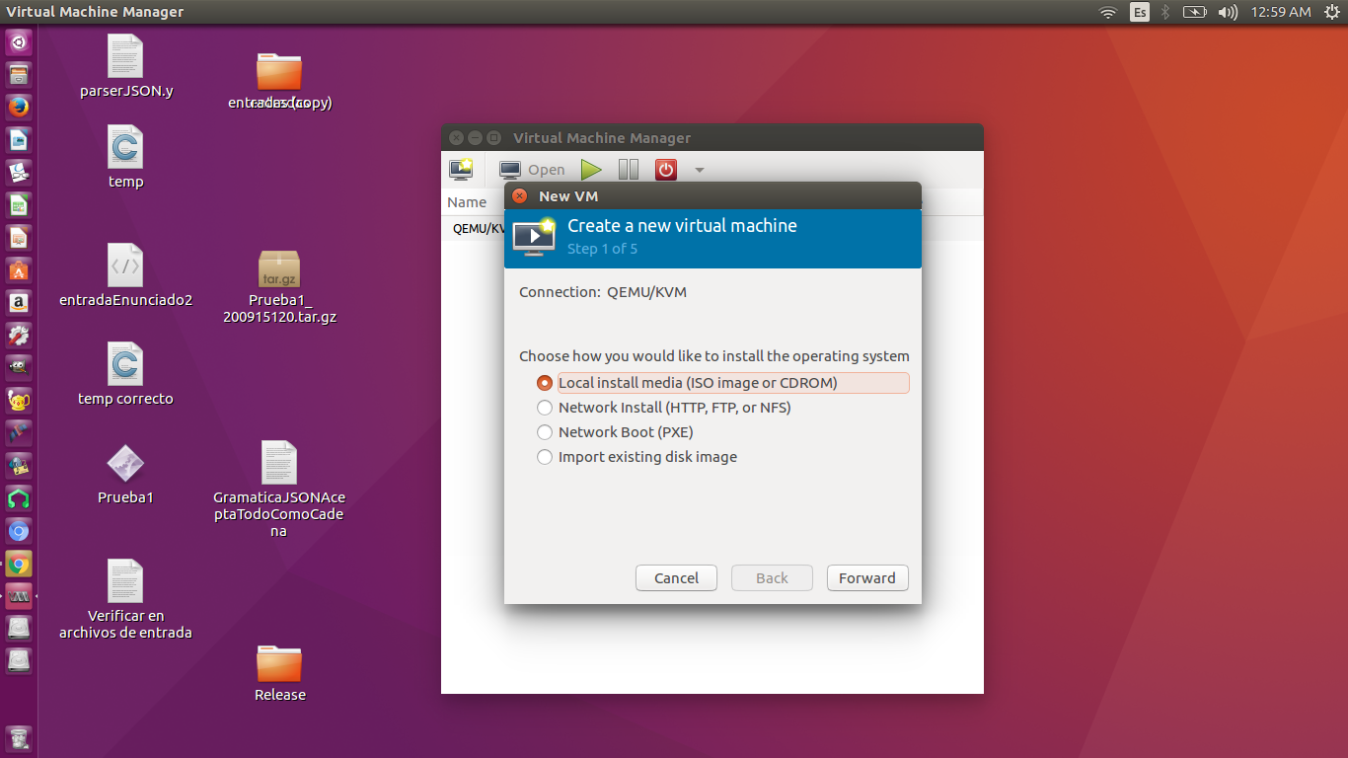

1. Seleccionar: Use ISO image. Click en el botón Browse.

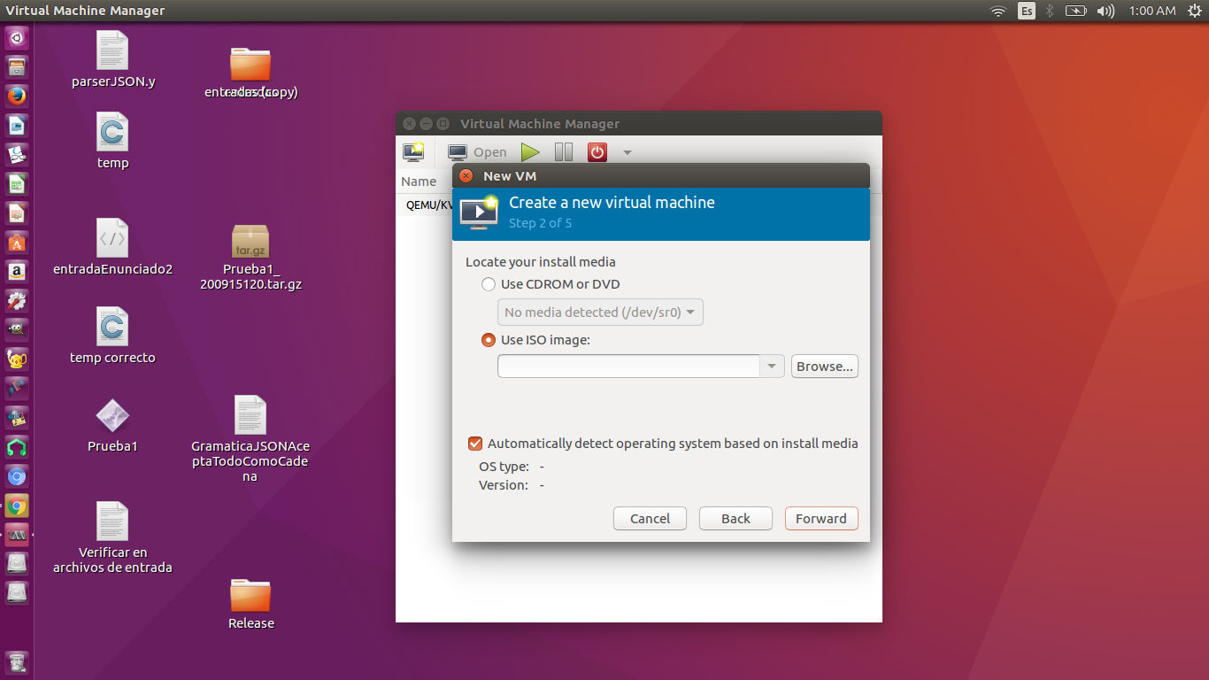

1. En el cuadro de dialogo “Choose Storage Volume” clicamos el botón “Browse Local”.

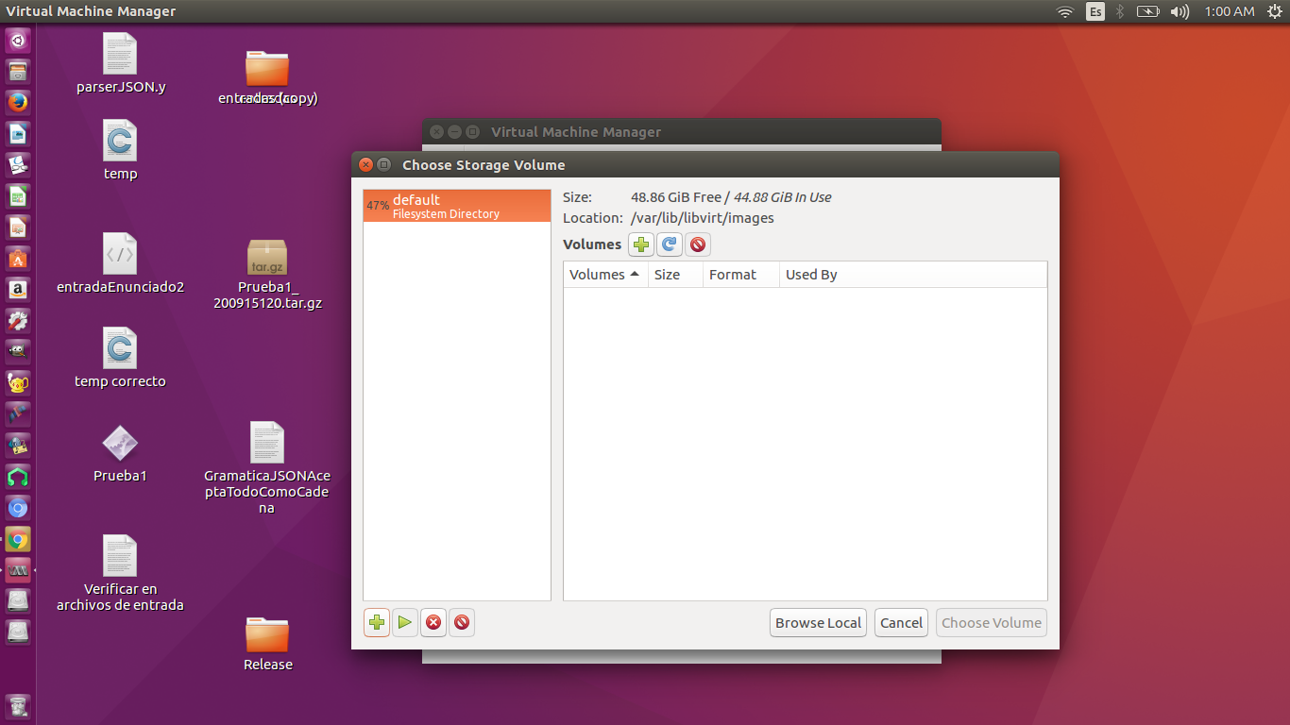

1. Ubicamos el archivo ISO del sistema operativo. En este caso es el ISO de Fedora 27 Workstation y lo seleccionamos.

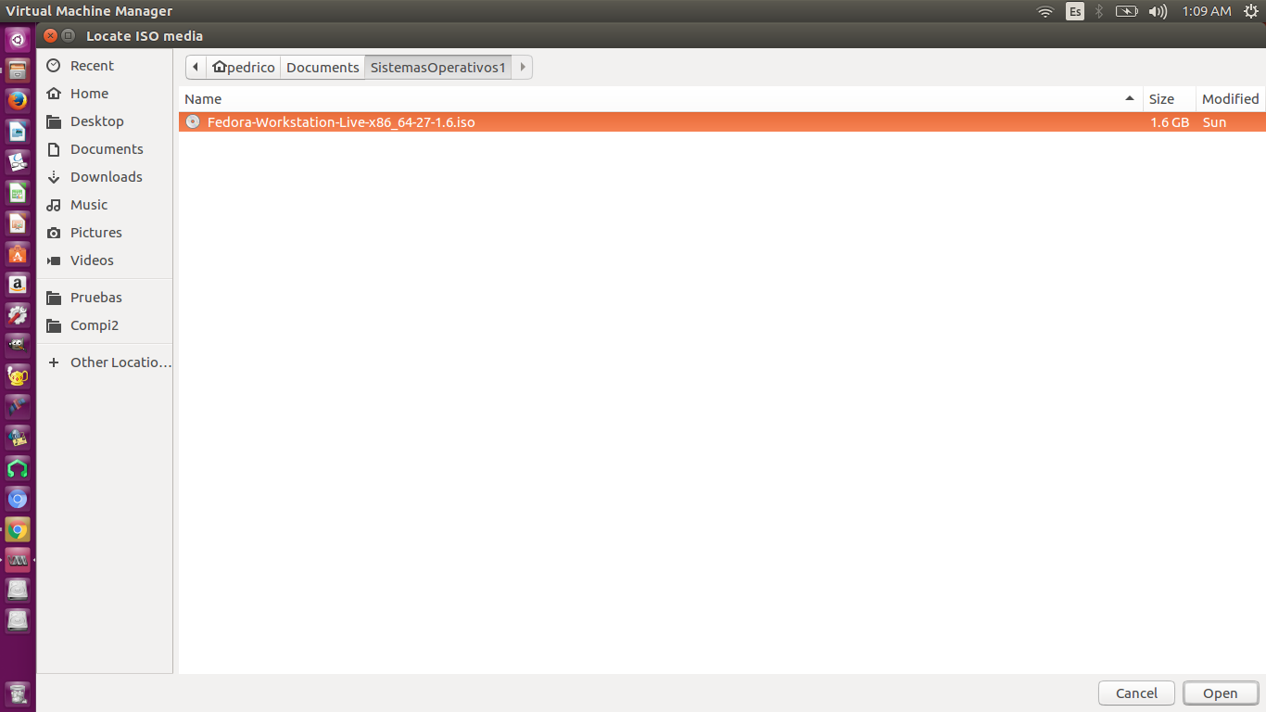

1. Dejamos chequeada la opción “Automatically detect operating system based on install media”: os type: generic, Version: generic. Clicamos el botón “Foward”

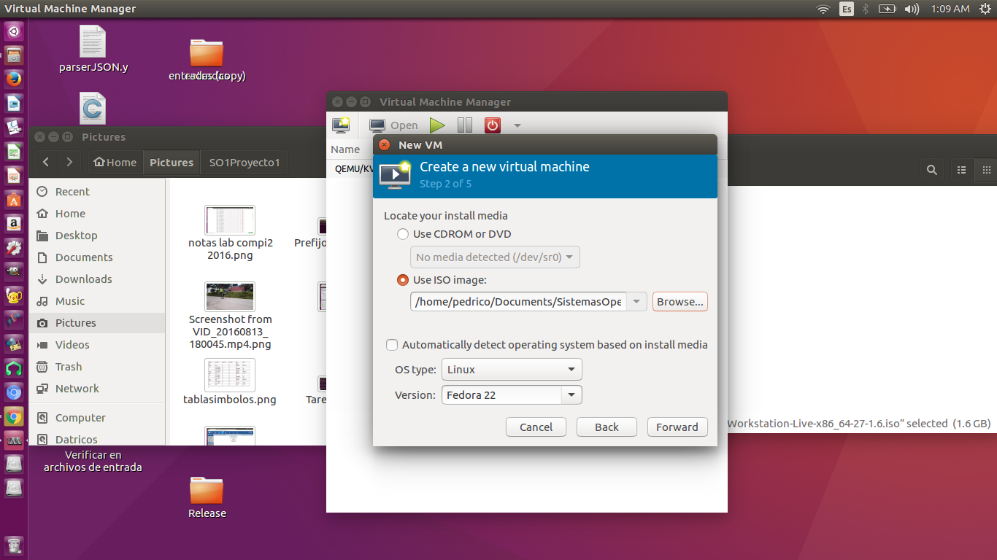

1. Elegimos la cantidad de RAM que vamos a asignarle a la máquina virtual y la cantidad de procesadores. Es conveniente dejarle a la maquina física al menos 1.5 GB de RAM y 2 procesadores. Clicamos el botón “Foward”

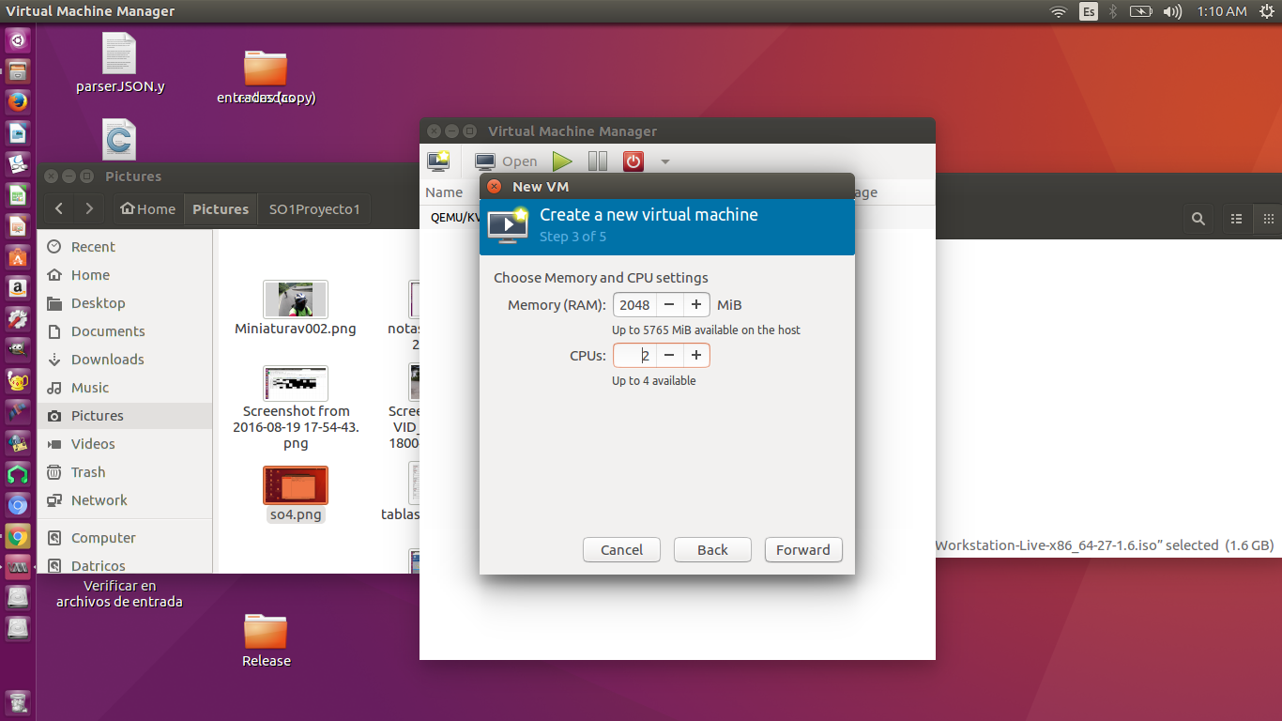

1. Asignamos la capacidad de almacenamiento. En este caso le asignaremos 40GB ya que el proceso de compilación de kernel ocupa aproximadamente 15GB.

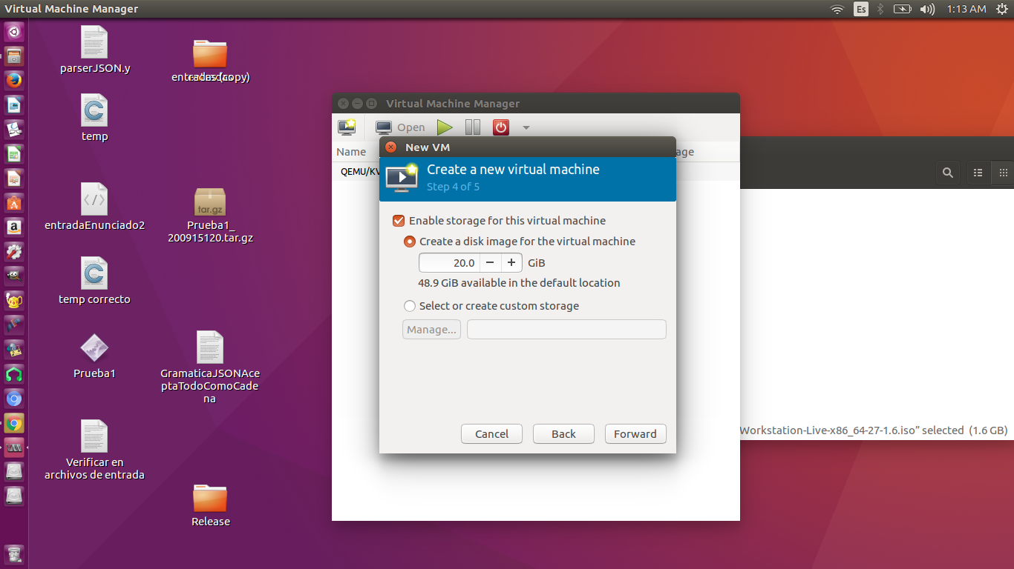

1. Se creará la máquina virtual.

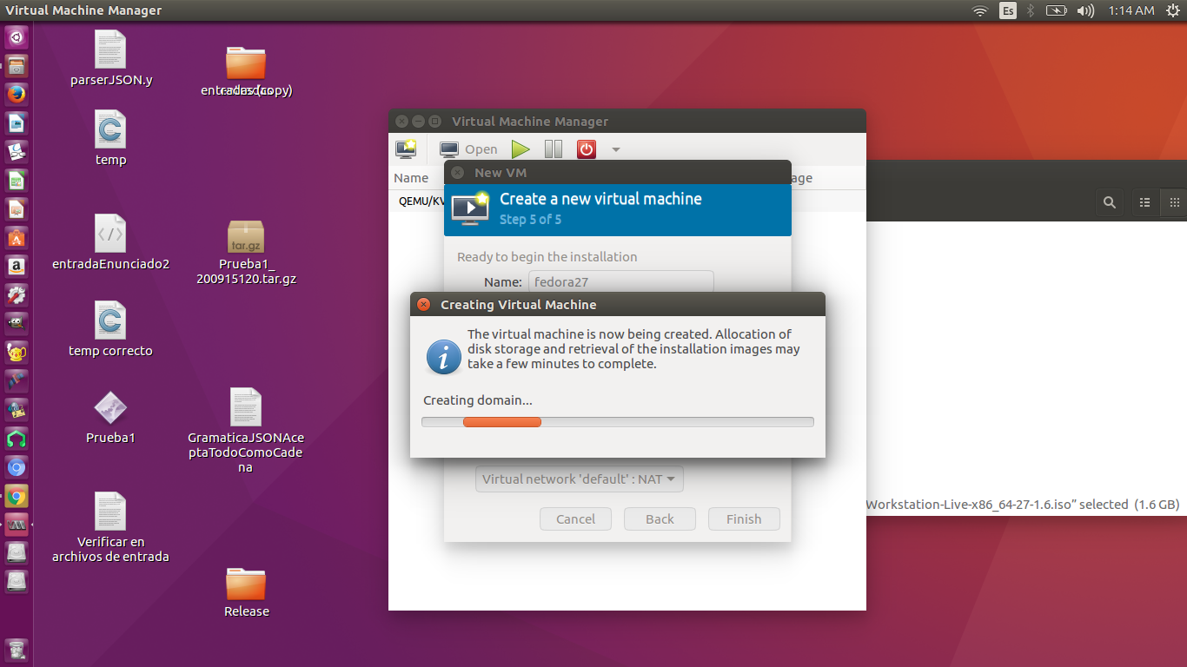

## Instalación de Fedora 27

1. Se selecciona la instalación al momento de bootear con el ISO: “Start Fedora-Workstation-live 27”.

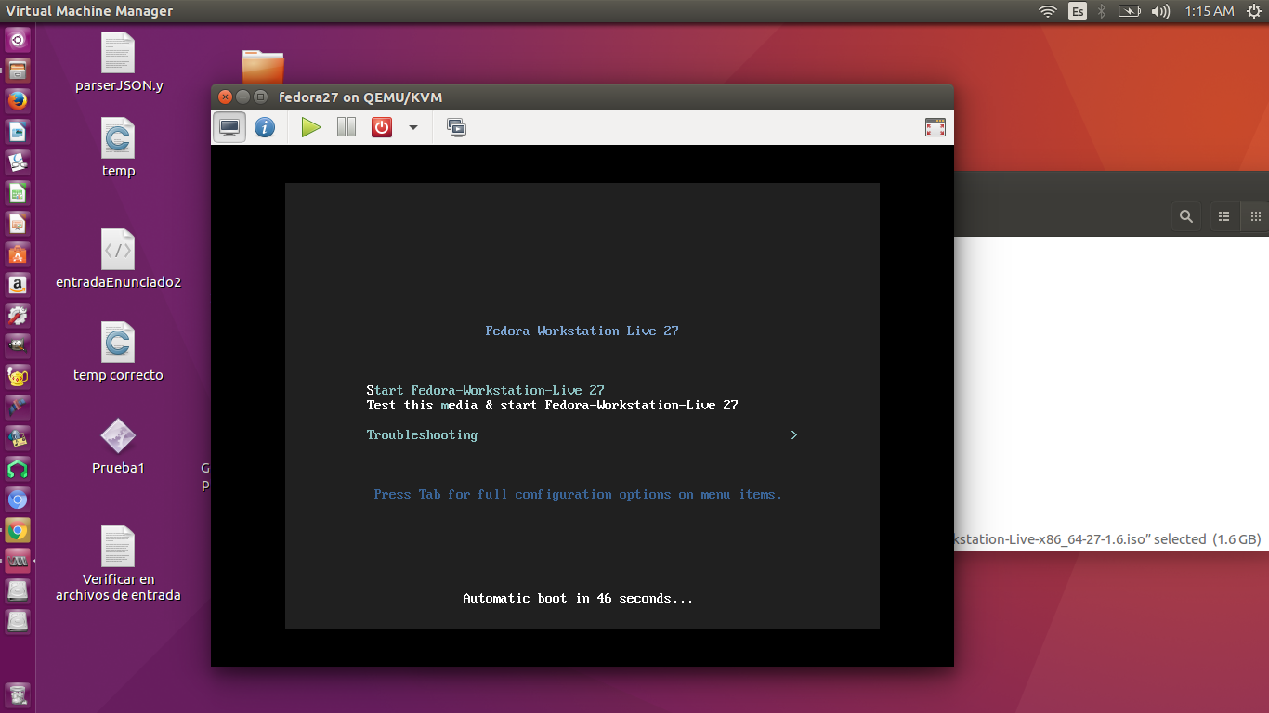

1. Seleccionamos la opción: “Install to hard drive” para comenzar con la instalación en la máquina virtual.

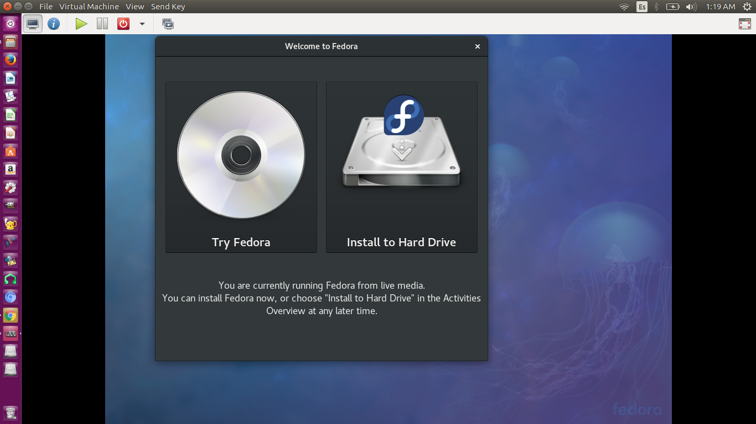

1. Seleccionamos el idioma de preferencia. El instalador detecta automáticamente el idioma dependiendo de nuestra posición geográfica.

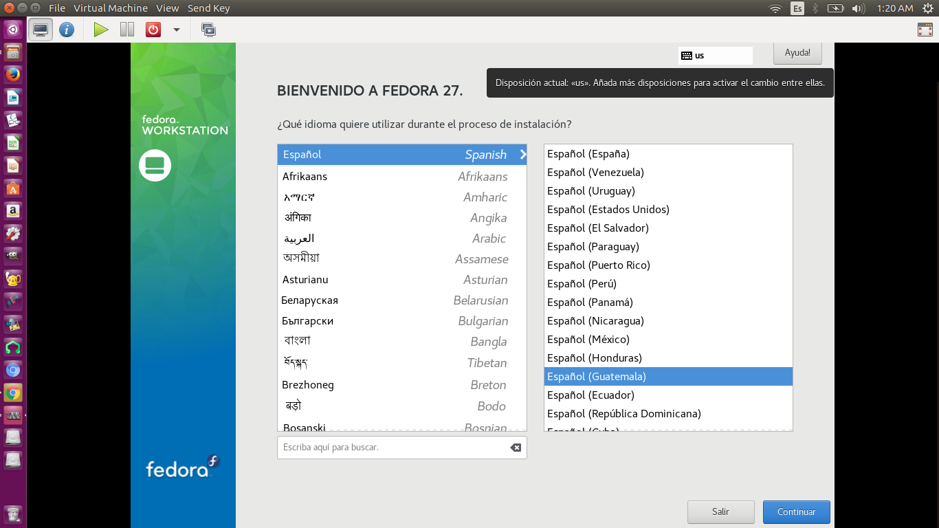

1. Debemos entrar en la opción: “Destino de la instalación”, para aceptar los settings por defecto y si es necesario, modificarlos. En este caso no realizamos ninguna modificación.

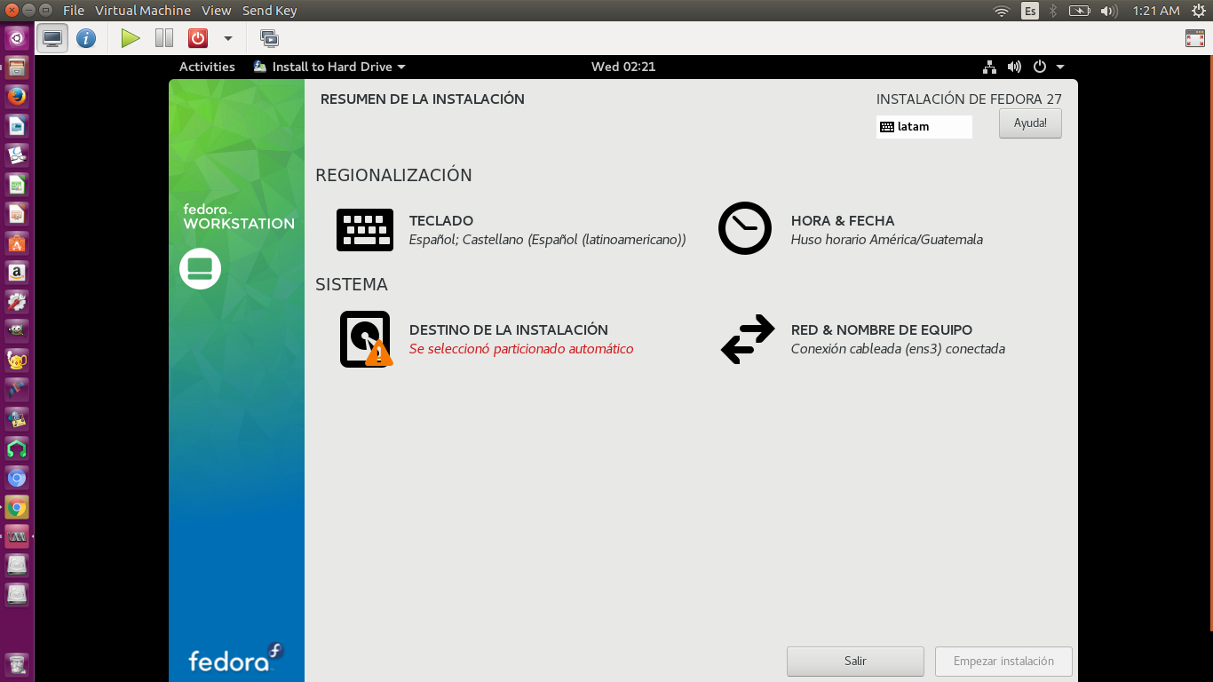

1. Presionamos el botón “Empezar Instalación”

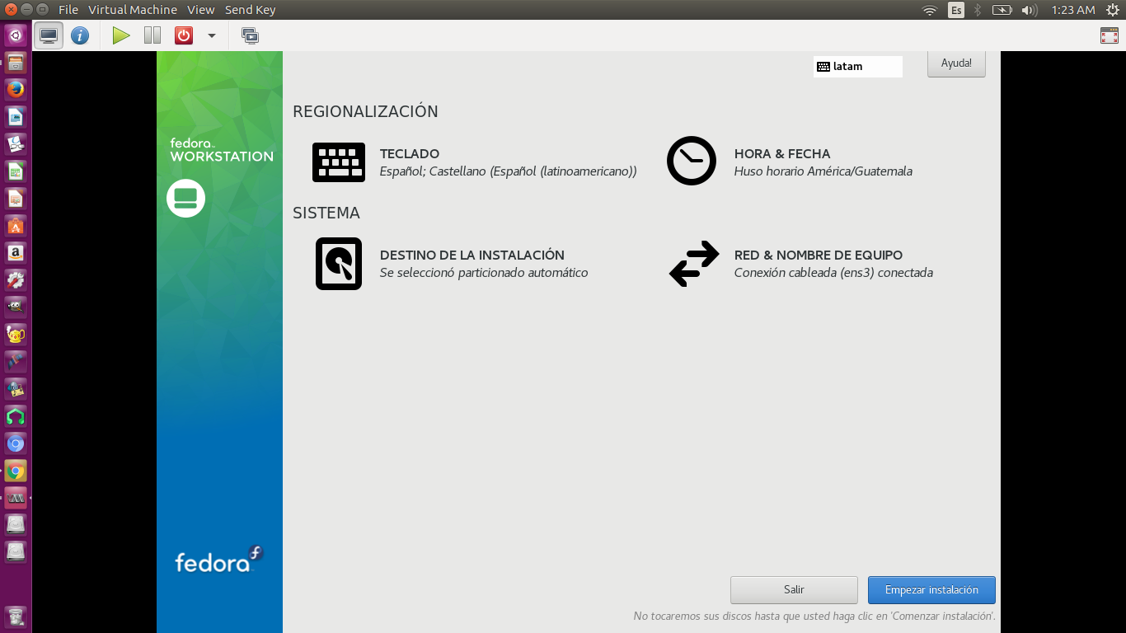

1. Mientras se está realizando la instalación del SO, podemos configurar el usuario root y crear un usuario. Podemos asignar contraseñas o realizar configuraciones avanzadas. En este caso únicamente asignamos una contraseña a root y creamos el usuario “pedrico”.

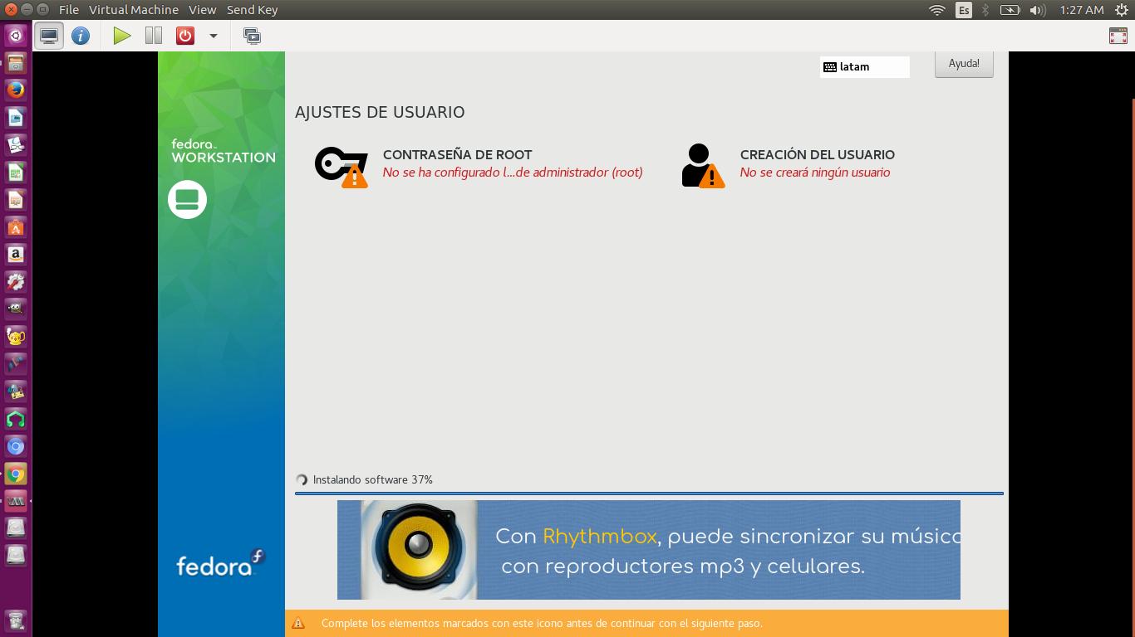

1. Una vez finalizado el proceso de instalación, podremos presionar el botón “Salir”.

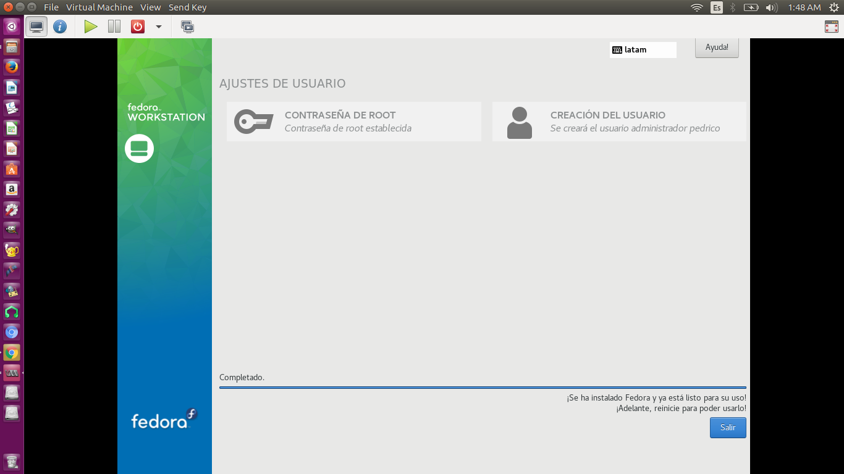

## Preparación para la compilación de un nuevo Kernel

Una vez tenemos instalado el SO Fedora 27 proseguiremos con la compilación del nuevo kernel para nuestro sistema operativo.

1. Primero verificaremos la versión actual ingresando el siguiente comando en la terminal.

uname -mrs

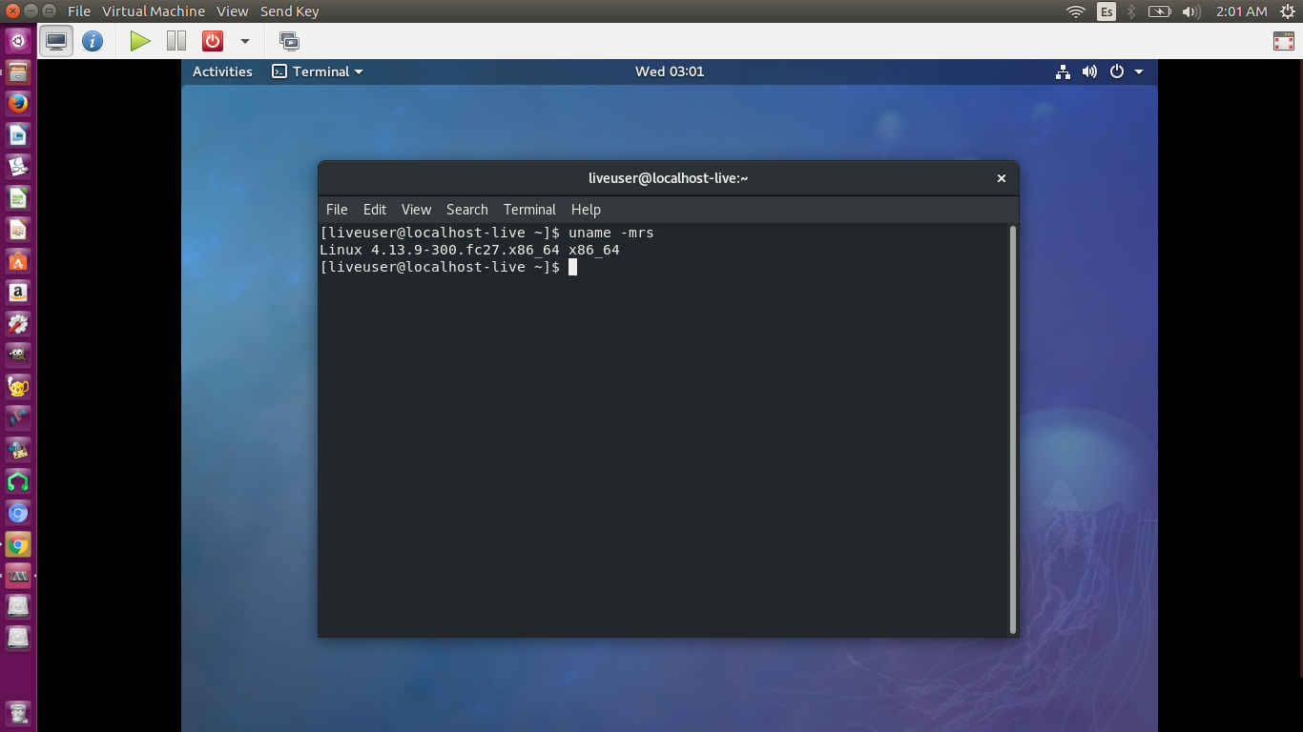

En nuestro caso obtenemos la versión Linux 4.13.9.300.fc27.x86_64. Este número de versión nos servirá más adelante para poder comprobar la instalación del nuevo kernel.

1. Necesitaremos instalar las siguientes dependencias que nos proporcionan las herramientas para compilar los rpm’s. Para ello tecleamos el siguiente comando:

sudo dnf install fedpkg fedora-packager rpmdevtools ncurses-devel pesign

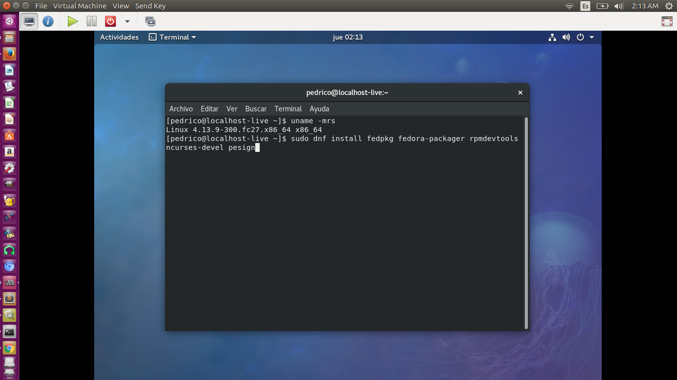

Nos instalará varios paquetes.

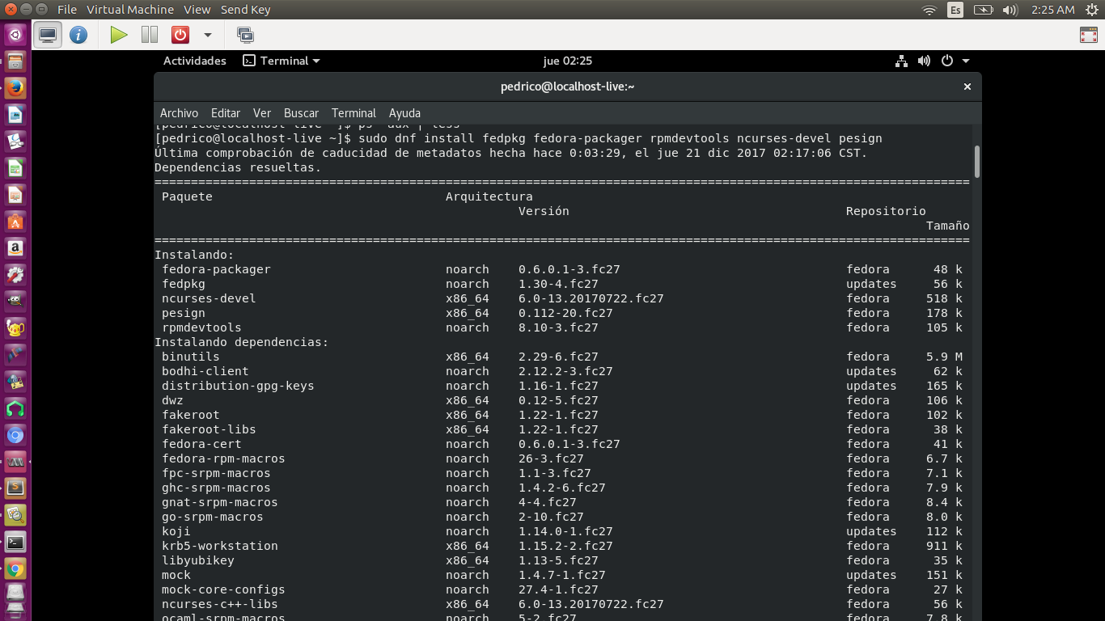

1. El siguiente comando construye la estructura de carpetas para la compilación del nuevo kernel en la carpeta /home/pedrico/

$rpmdev-setuptree

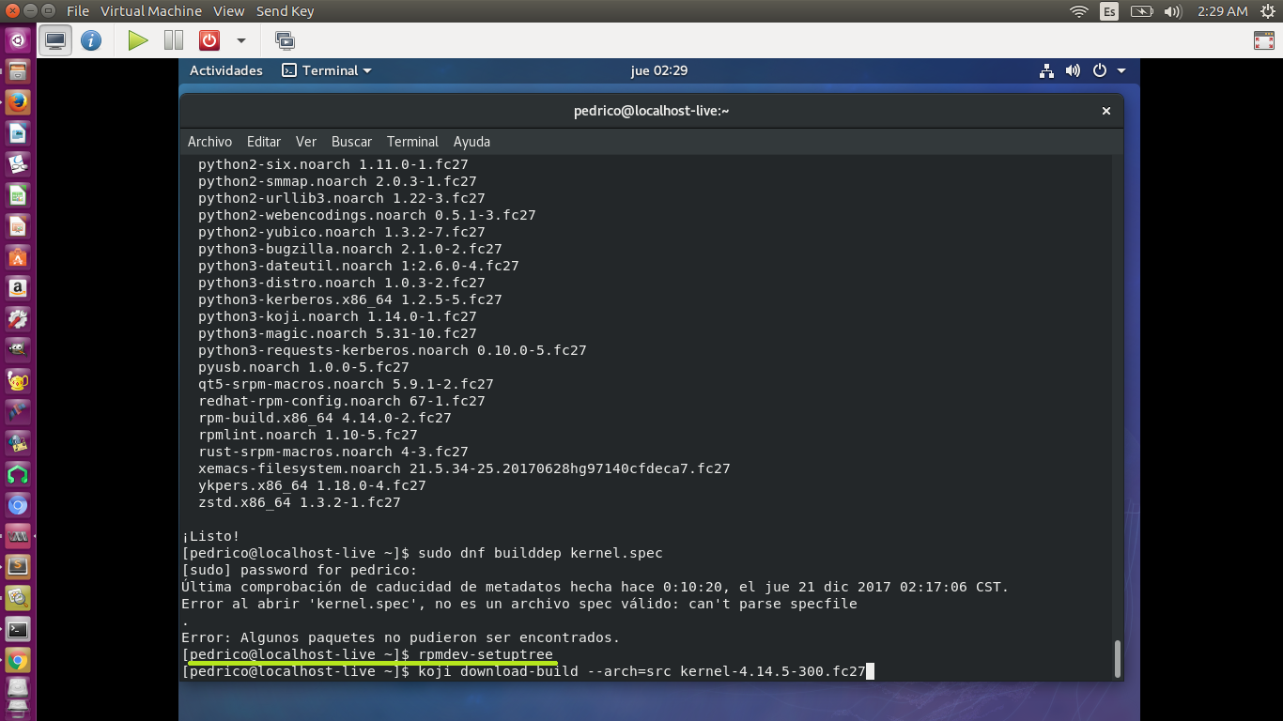

1. El siguiente comando descargara el kernel kernel-4.14.5-300.fc27 de la pagina de versiones de fedora, Koji. Koji es un proyecto (https://koji.fedoraproject.org/koji/) cuyo objetivo es gestionar las fuentes y compilados de paquetes para fedora. Allí podemos encontrar varias versiones de los kernels de Fedora. En la caja de búsqueda de la página podemos teclear la palabra “kernel” y nos filtrará los resultados de los kernels de fedora registrados en koji.

koji download-build --arch=src kernel-4.14.5-300.fc27

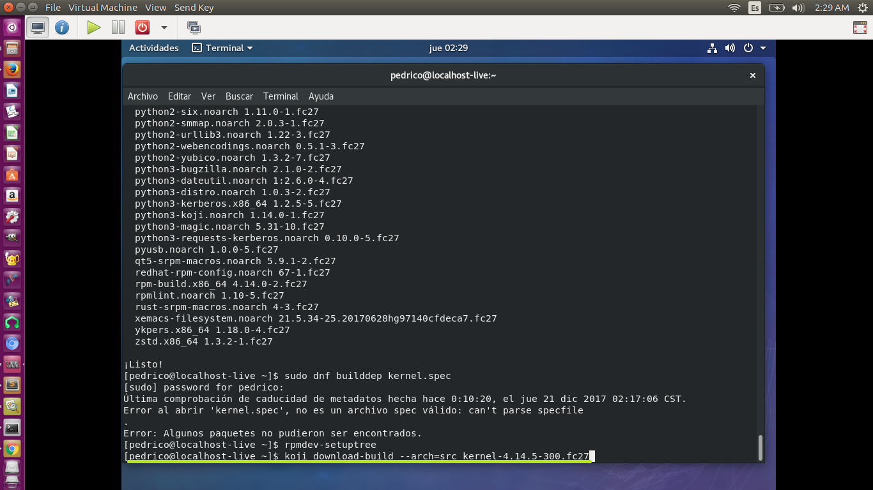

1. Instalamos el kernel recién descargado con el siguiente comando. Este comando escribe el directorio /home/pedrico/rpmbuild/SOURCES y el archivo /home/pedrico/rpmbuild/SPECS. Los mensajes con la siguiente estructura pueden ser ignorados: warning: user kojibuilder does not exist - using root.

rpm -Uvh kernel-4.14.5-300.fc27.src.rpm

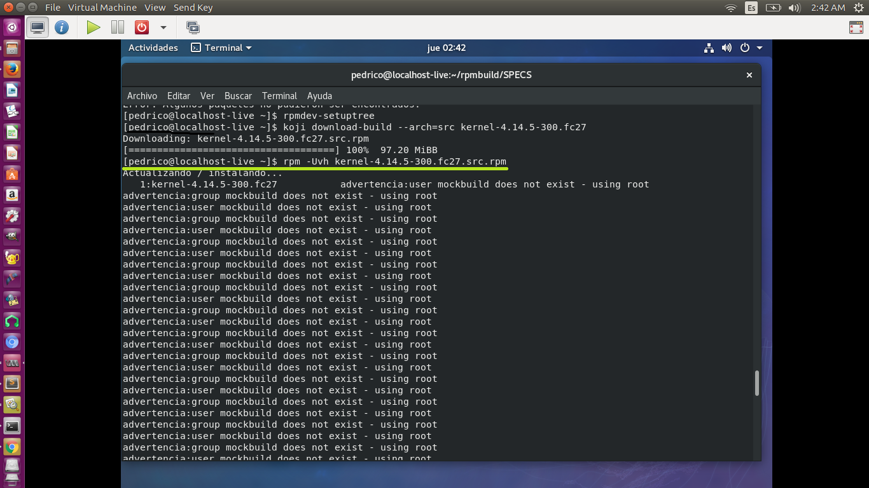

1. Cambiamos de directorio:

cd ~/rpmbuild/SPECS

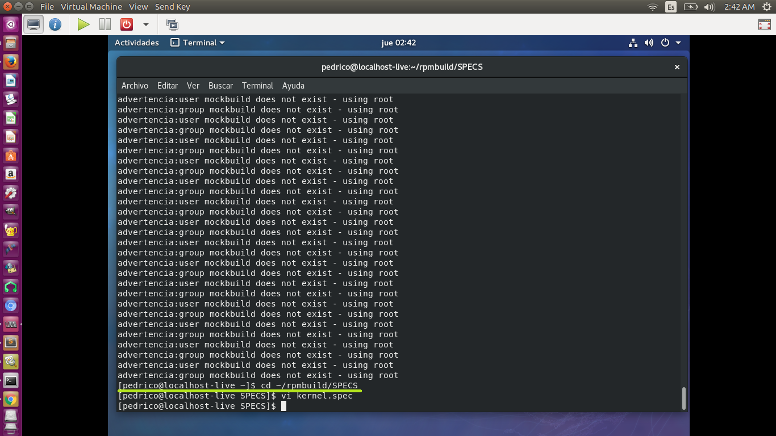

1. Abrimos el archivo kernel.spec. En este caso utilizaremos el editor vi, ya que necesitamos modificarlo.

vi kernel.spec

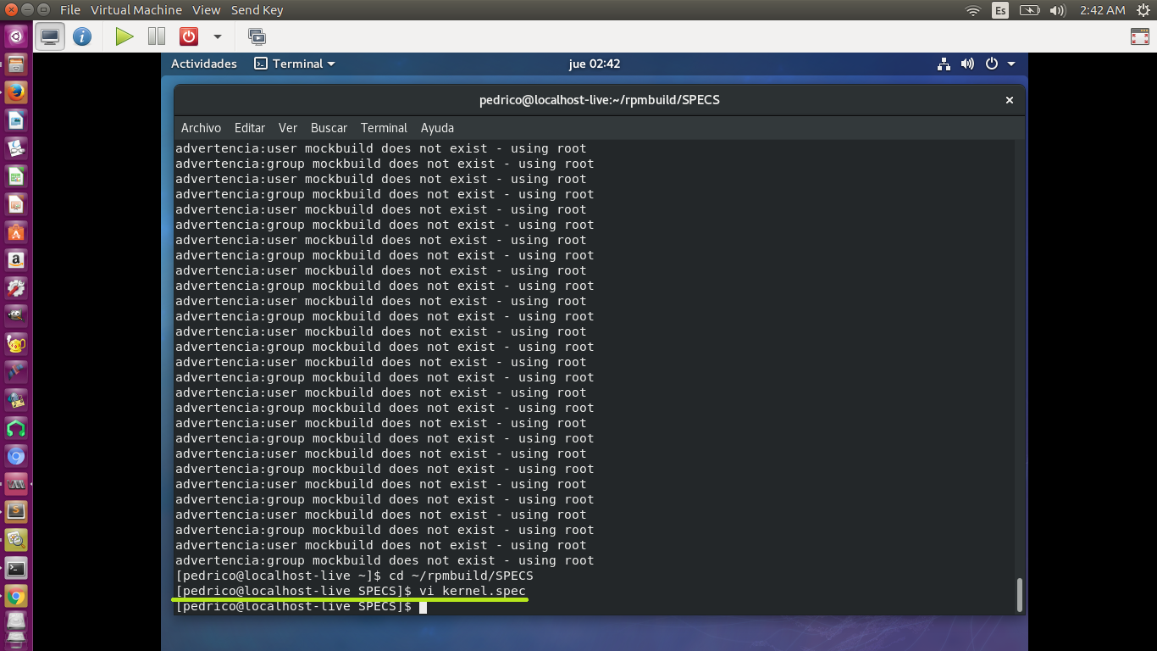

1. Nos posicionaremos en la línea:

# define buildid .local

y la cambiaremos por:

%define buildid .<custom_text>

Donde <custom_tex> es unidentificador para nuestro nuevo kernel. En este caso colocaremos

%define buildid .pedrico

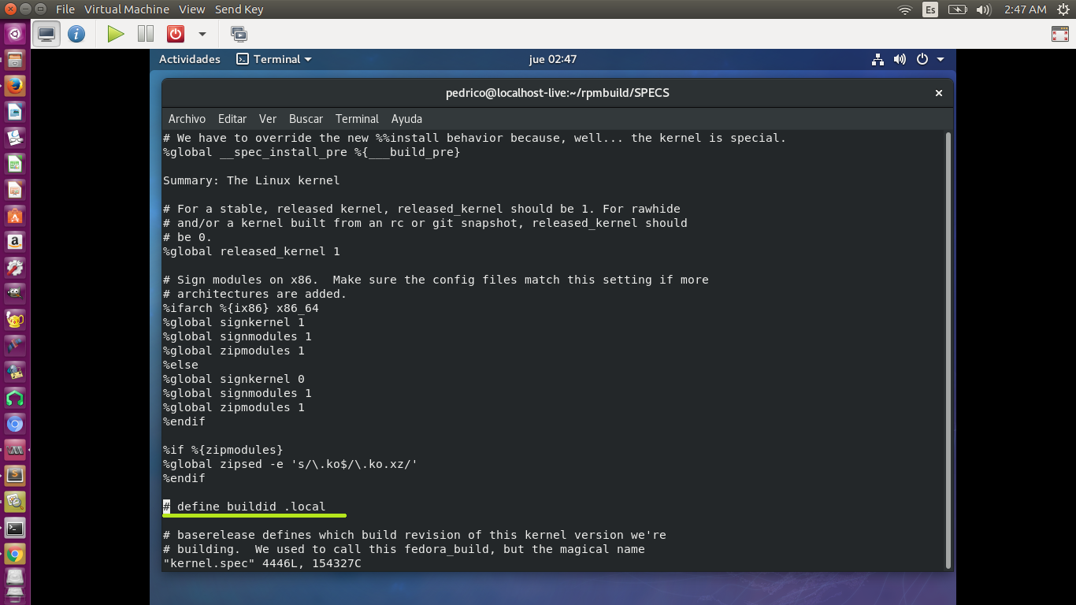

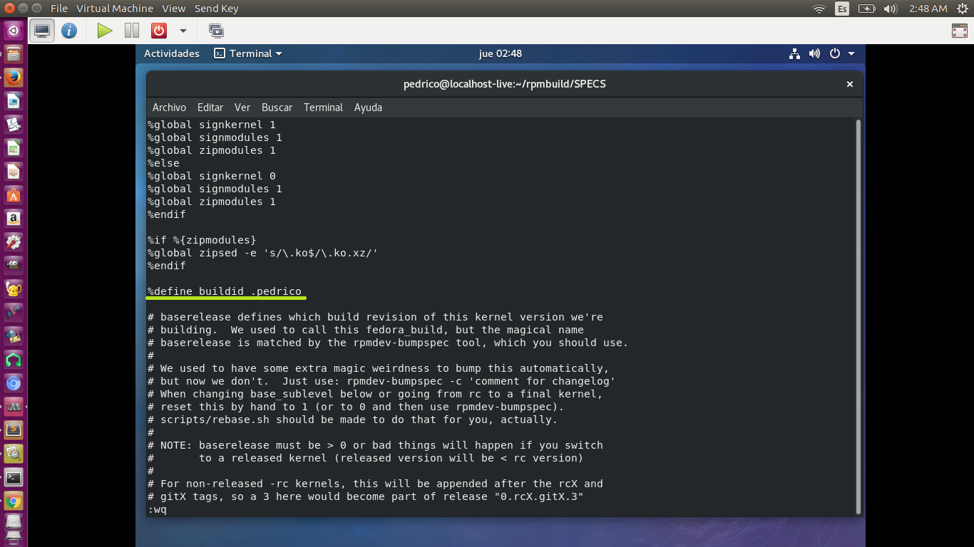

Salimos guardando los cambios, presionamos ESC e ingresamos “:wq”.

## Compilación del nuevo Kernel

1. Nos aseguramos que /usr/sbin es nuestro path:

export PATH=/usr/sbin:$PATH

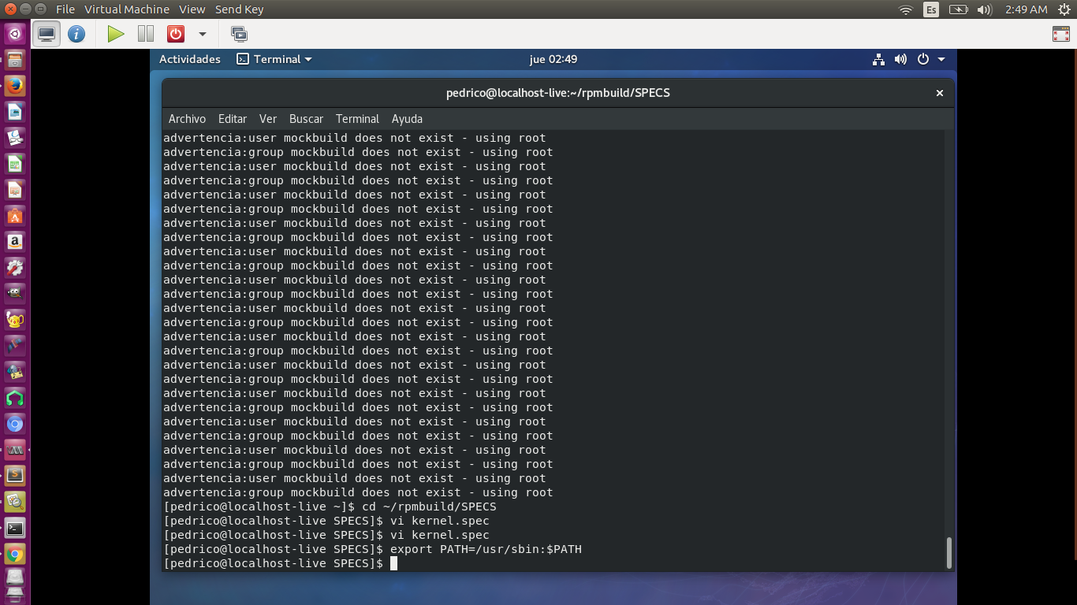

1. Instalamos las dependencias que nos ayudan a compilar

sudo dnf builddep kernel.spec

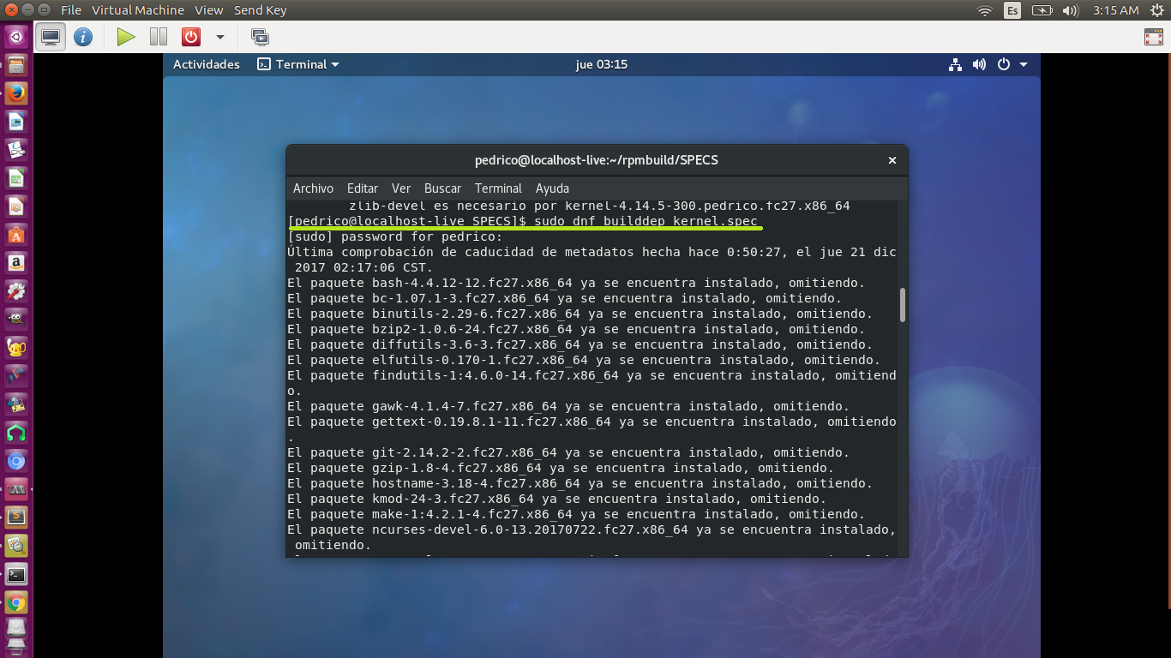

1. Ejecutamos el comando de compilación con los siguientes parámetros. Este proceso puede tardar varias horas dependiendo de los recursos asignados a la máquina virtual. En mi caso la compilación duro entre 4 y 5 horas.

rpmbuild -bb --with baseonly --without debuginfo --target=`uname -m` kernel.spec

-bb –with baseonly Especifica que solo un kernel específico debe ser construido.

--without debuginfo Quita algún código de debugueo del kernel

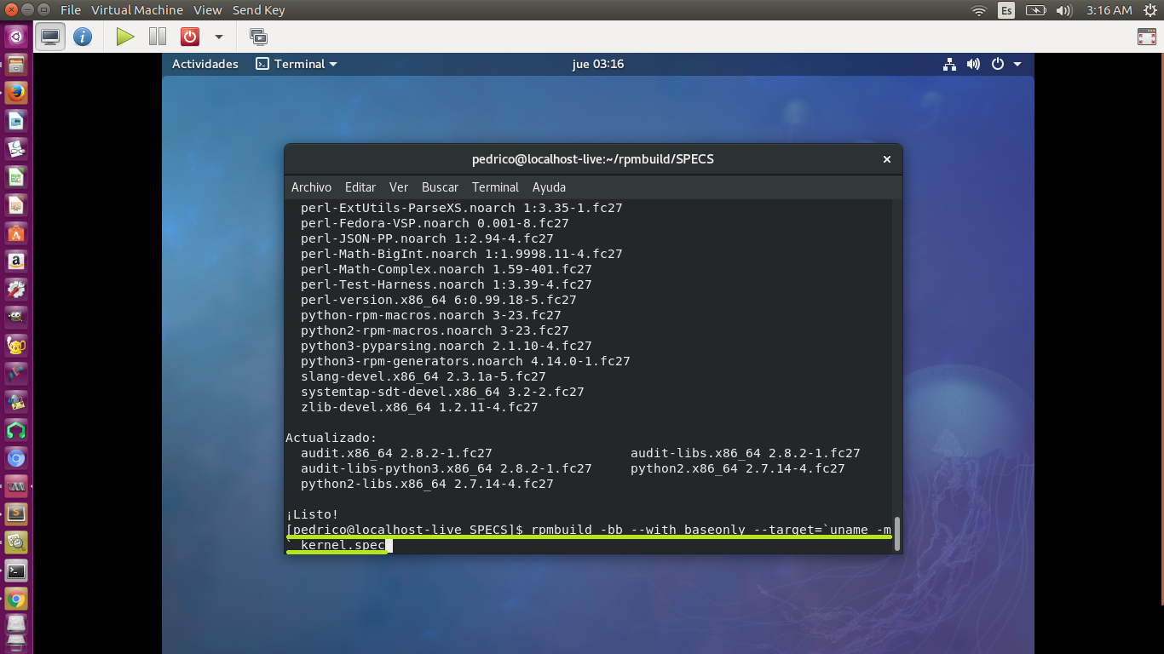

## Instalación del nuevo kernel

Una vez finalizado el proceso de compilación debemos de instalar el nuevo kernel generado. Para ello seguimos los siguientes pasos:

1. Nos colocamos en el directorio /home/pedrico/rpmbuild/RPMS/x86_64

cd rpmbuild/RPMS/x86_64

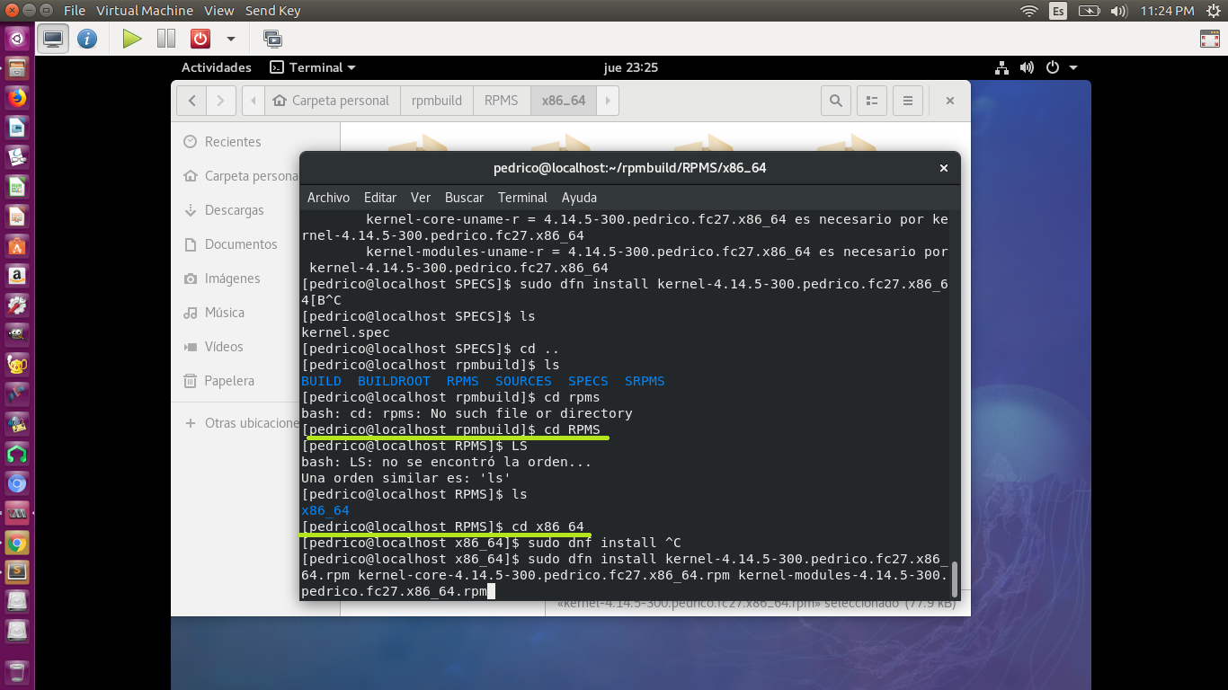

1. Realizamos la instalación ejecutando el siguiente comando:

sudo dnf install kernel-4.14.5-300.pedrico.fc27.x86_64.rpm kernel-core-4.14.5-300.pedrico.fc27.x86_64.rpm kernel-modules-4.14.5-300.pedrico.fc27.x86_64.rpm

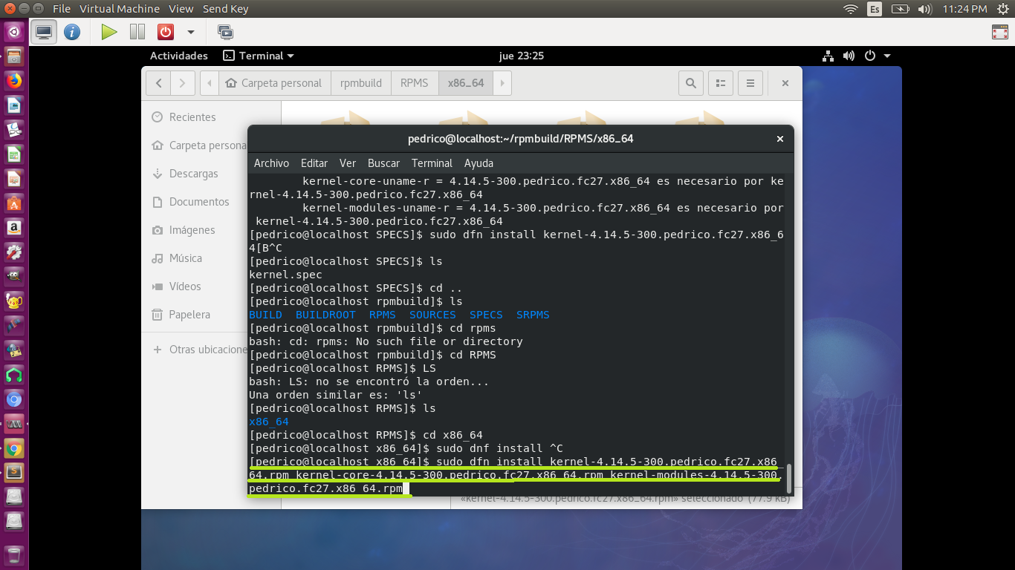

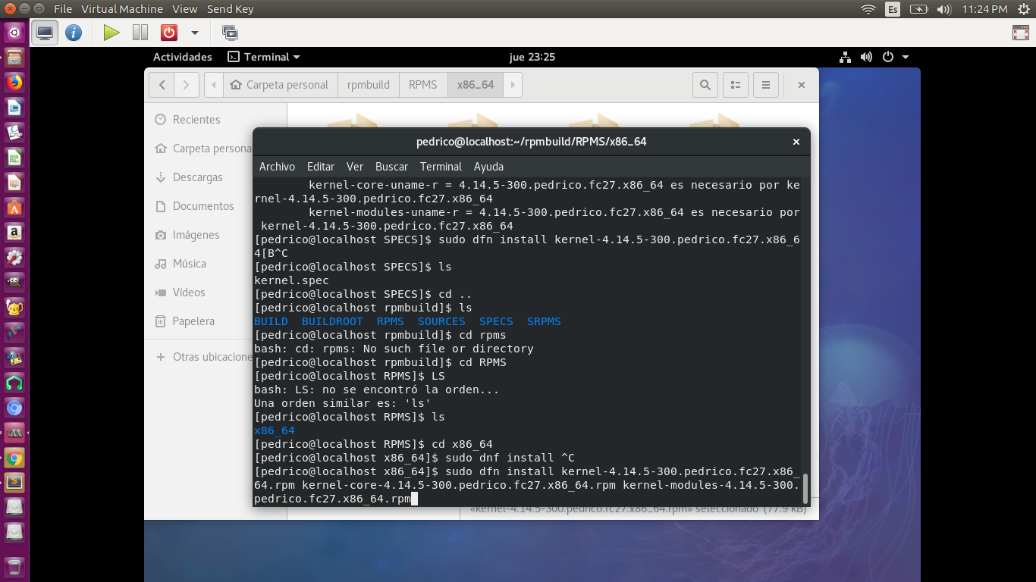

1. Reiniciamos la máquina y podremos elegir el nuevo kernel instalado 4.14.5-300.pedrico.fc27.x86_64. Podemos ver que el identificador colocado en el archivo kernel.spec aparece en el listado de kernels a elegir.

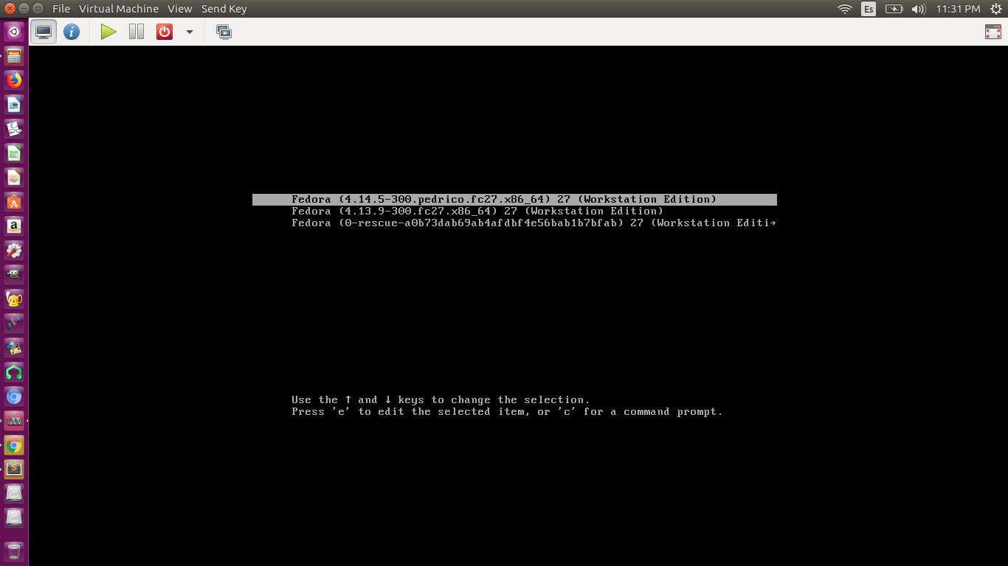

1. Verificamos la versión de kernel instalado con el siguiente comando:

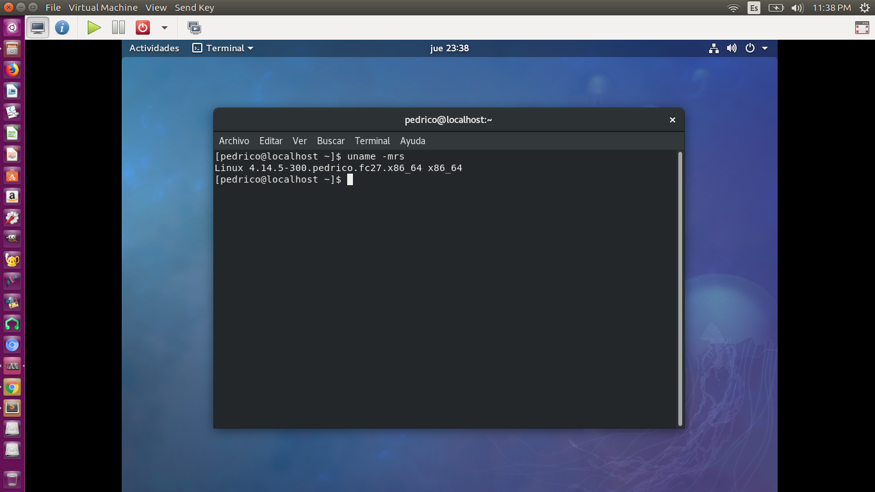

## Módulos

Los módulos del núcleo (kernel) son ​​fragmentos de código que pueden ser cargados y eliminados del núcleo bajo demanda. Extienden la funcionalidad del núcleo sin necesidad de reiniciar el sistema. A continuación generaremos dos módulos informativos. El primero nos brindará información de la memoria RAM y el segundo información del CPU.

### Módulo de memoria RAM

En este módulo se sobrescribe un archivo en el directorio /proc con la siguiente información:

* Carné
* Nombre
* Sistema operativo
* Memoria total
* Memoria libre
* % de memoria utilizada

Al cargar el módulo se registrará el número de carné (200915120) y al descargar el módulo se registra el nombre del curso (Sistemas Operativos 1).

La información es obtenida por medio del struct “sysinfo” y se actualiza cada vez que se abre el archivo generado.

1. Archivos fuente.

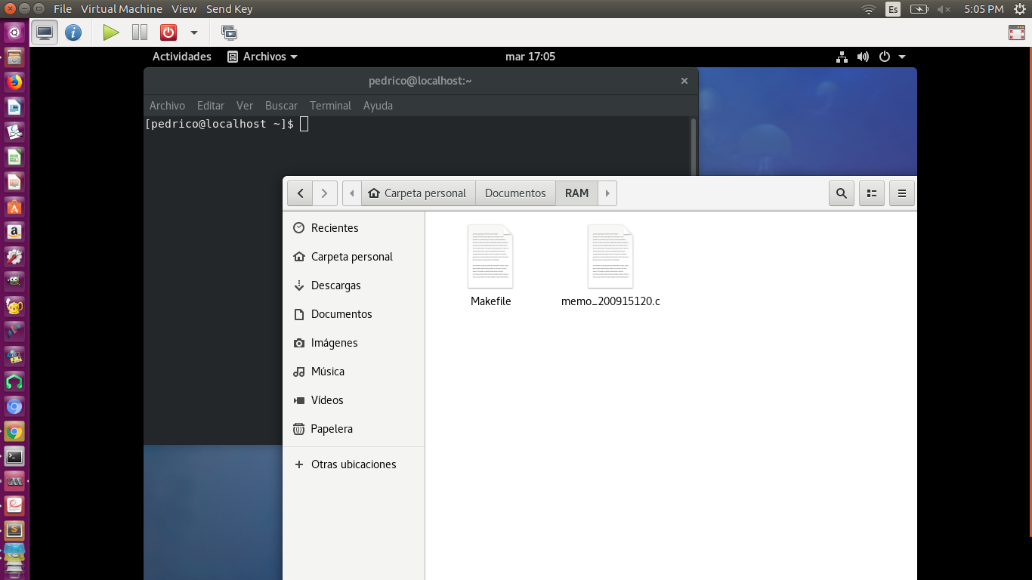

1. Archivo memo_200915120. Contiene los procedimientos para generar el módulo y la lógica que este contendrá al abrir el archivo asociado.

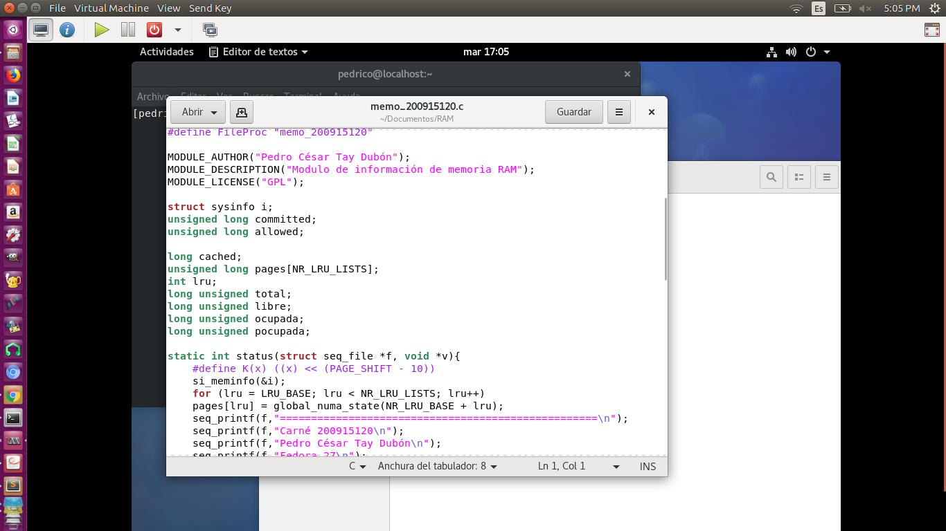

1. Makefile. Archivo que contiene las instrucciones para compilar el archivo memo_200915120.

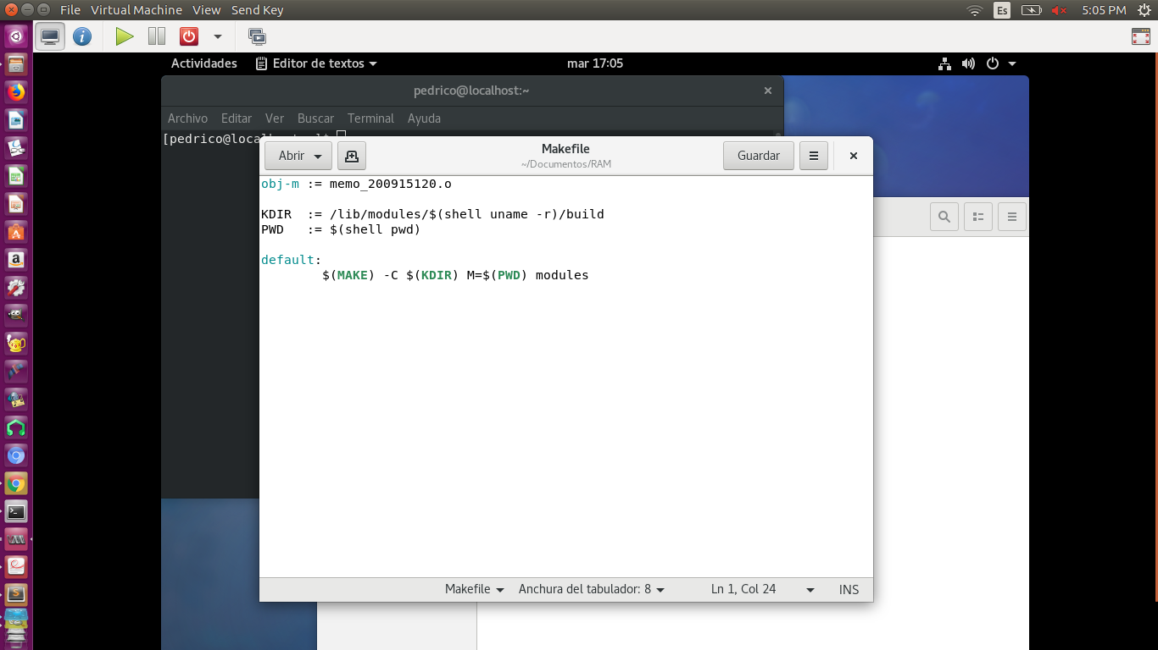

1. Nos posicionamos en el directorio de los archivos fuente y ejecutamos el comando “make”. Este nos generará varios archivos de salida.

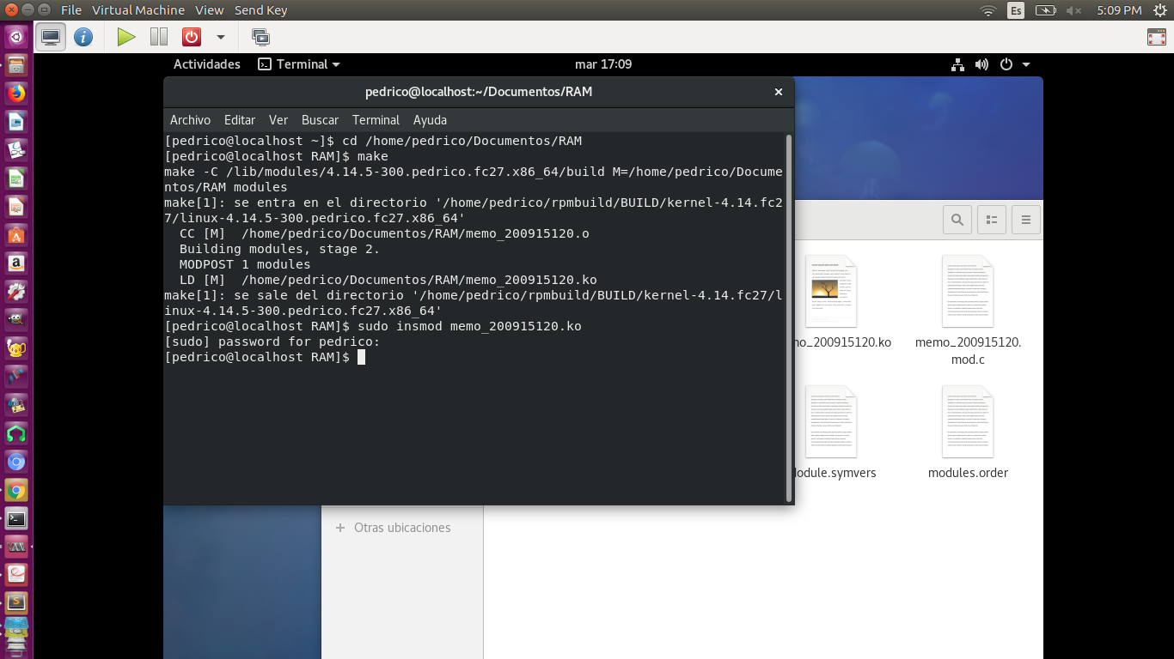

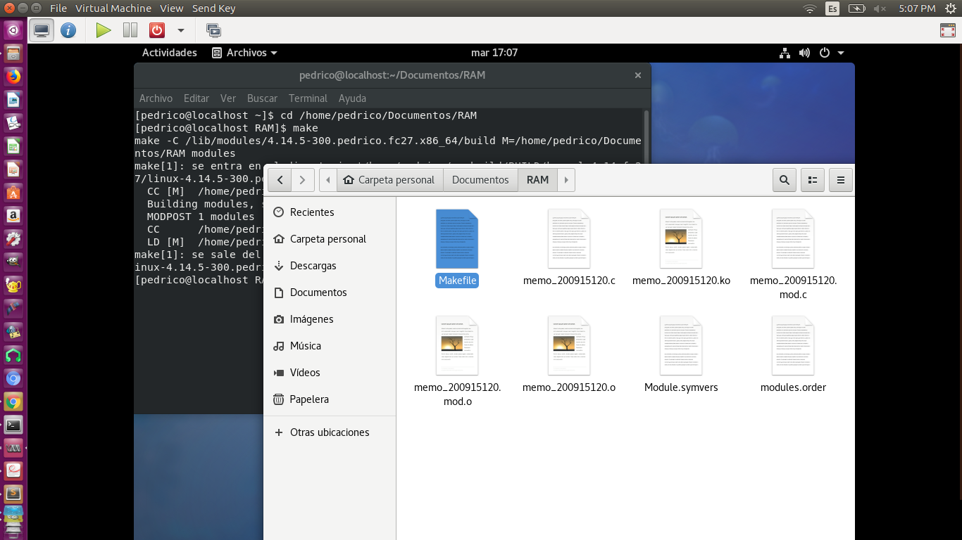

1. Instalamos el modulo ejecutando:

sudo insmod memo_200915120.ko



Verificamos en el archivo de log el registro que genera éste módulo al ser insertado: “Carné 200915120” ejecutando:

journalctl -k -n 1

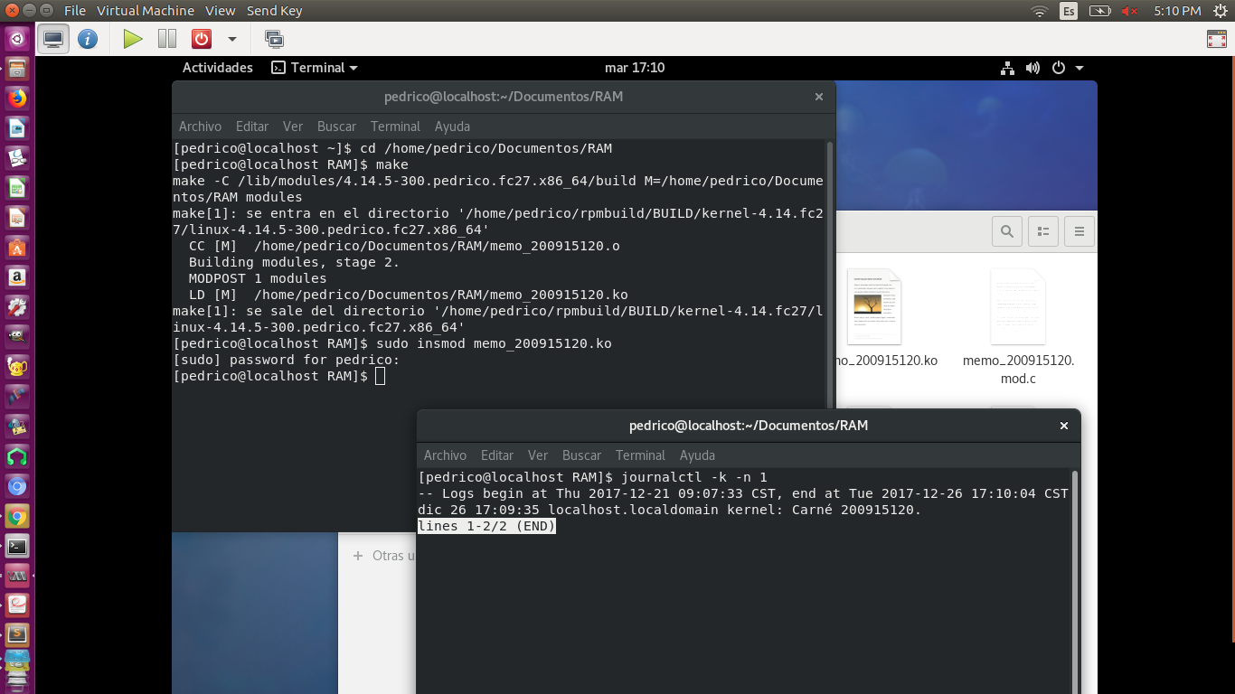

1. Abrimos el archivo asociado al módulo. Para ello ejecutamos:

cat /proc/memo_200915120

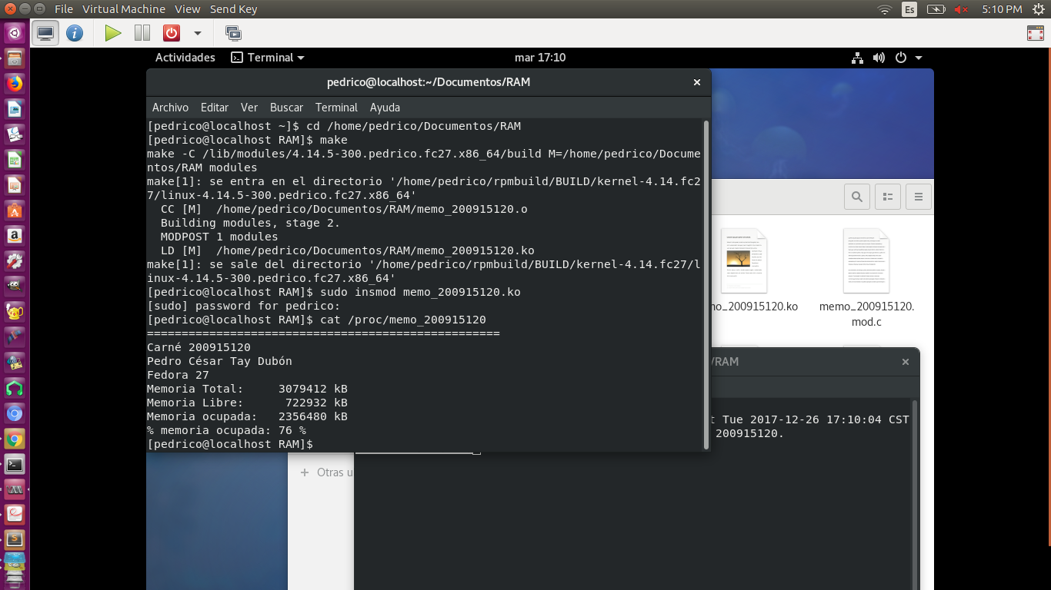

Podemos observar la información generada por el archivo memo_200915120

1. Desinstalamos el modulo ejecutando:

sudo rmmod memo_200915120

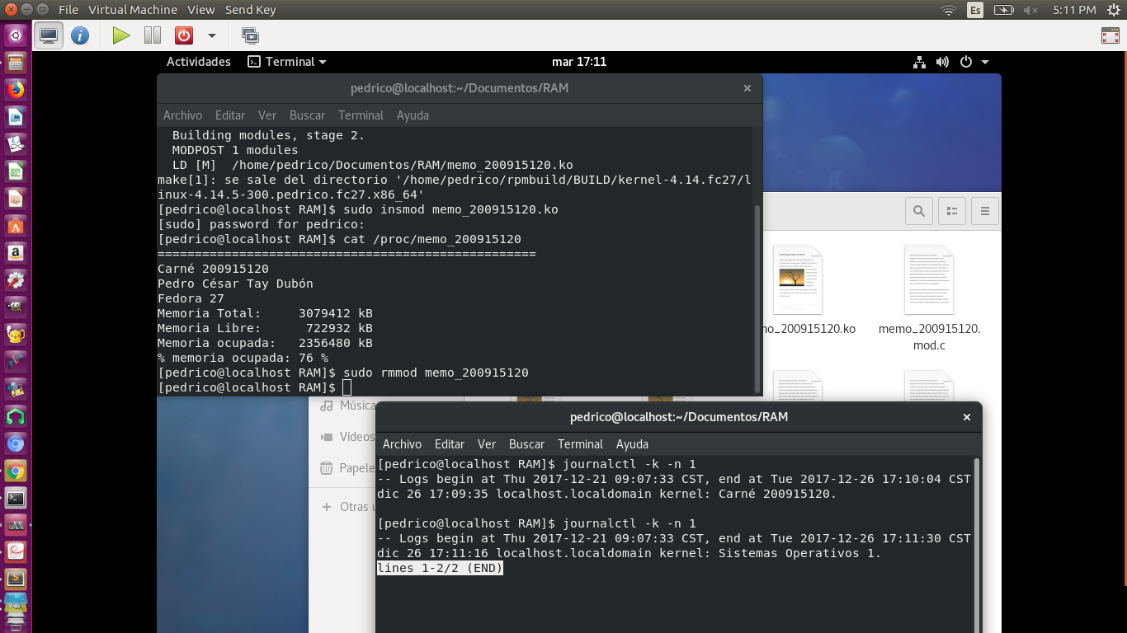

Ejecutamos el siguiente comando para verificar el registro generado al desinstalar el modulo “Sistemas Operativos 1”:

journalctl -k -n 1

### Módulo de CPU

En este módulo se sobrescribe un archivo en el directorio /proc (cpu_200915120) con la siguiente información:

* Carné
* Nombre
* Sistema operativo
* Lista de procesos (PID, nombre y estado)

Al cargar el módulo se registrará mi nombre (Pedro César Tay Dubón) y al descargar el módulo se registra el nombre del curso (Sistemas Operativos 1).

La información es obtenida por medio de struct de procesos y se actualiza cada vez que se abre el archivo generado.

1. Archivos fuente.

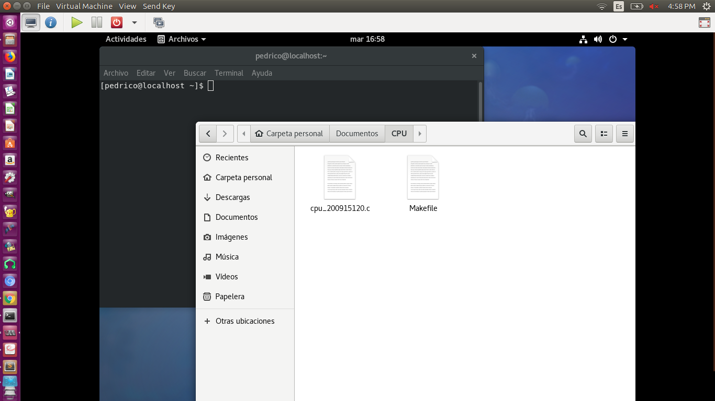

1. Archivo cpu_200915120. Contiene los procedimientos para generar el módulo y la lógica que este contendrá al abrir el archivo asociado.

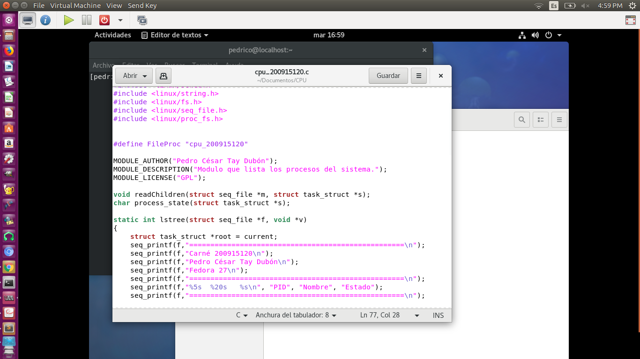

1. Makefile. Archivo que contiene las instrucciones para compilar el archivo cpu_200915120.

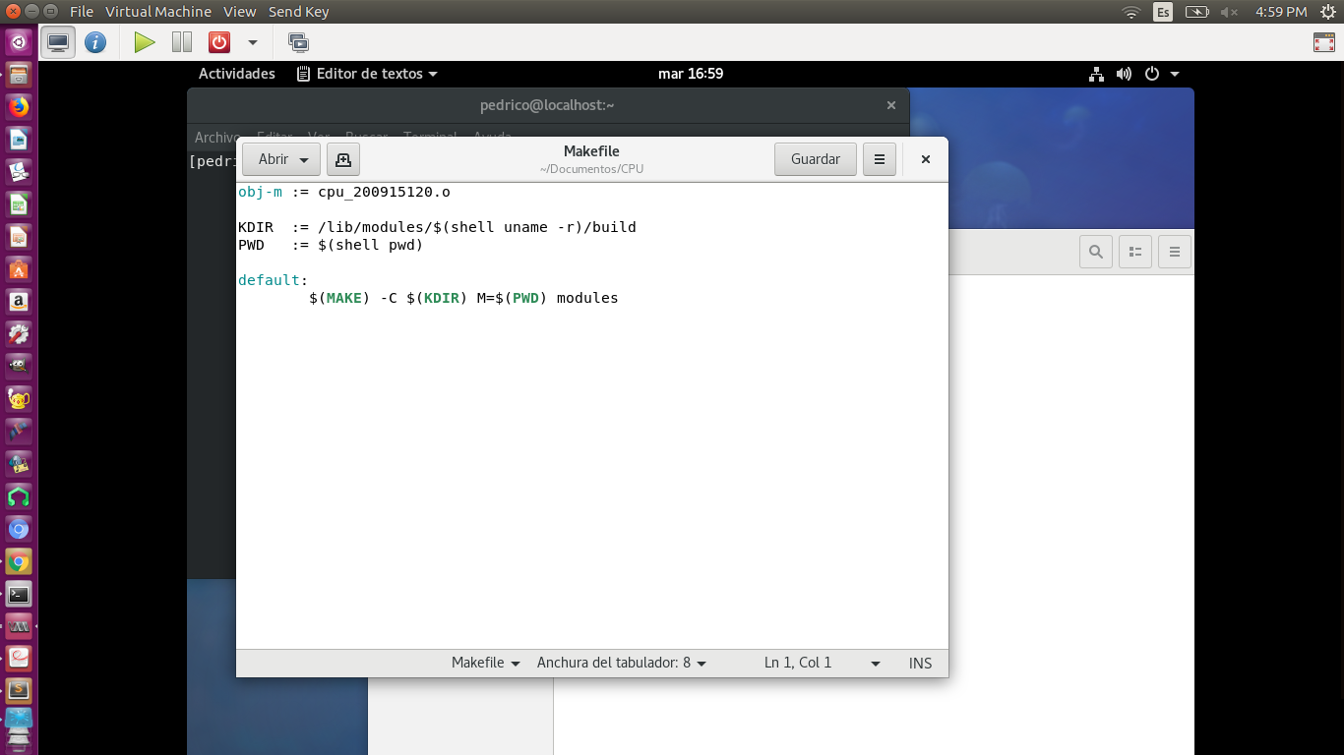

1. Nos posicionamos en el directorio de los archivos fuente y ejecutamos el comando “make”. Este nos generará varios archivos de salida.

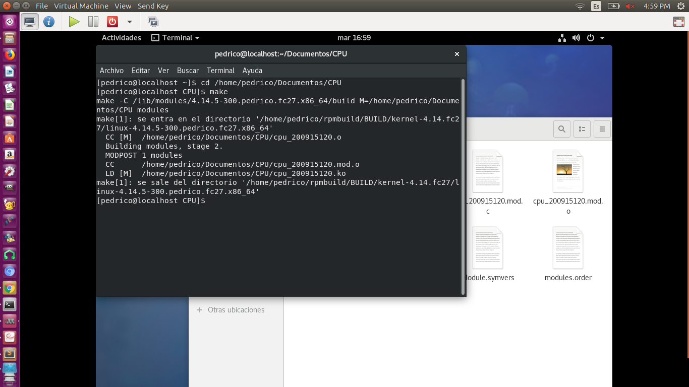

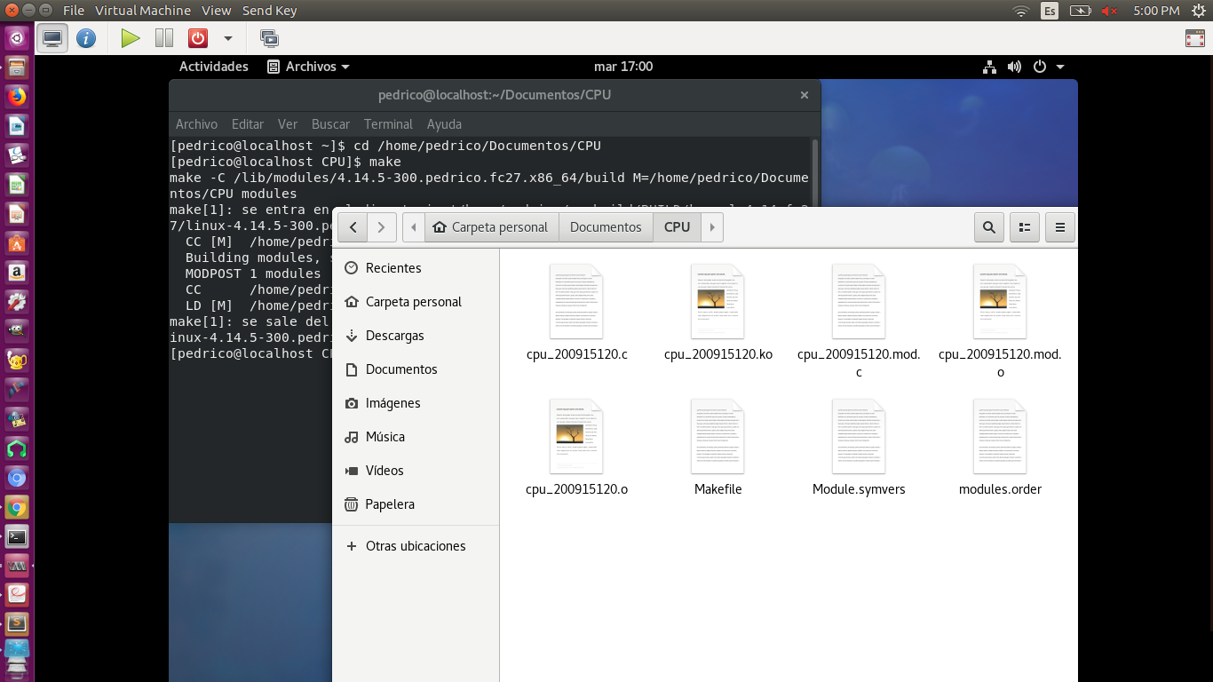

1. Instalamos el modulo ejecutando:

sudo insmod cpu_200915120.ko

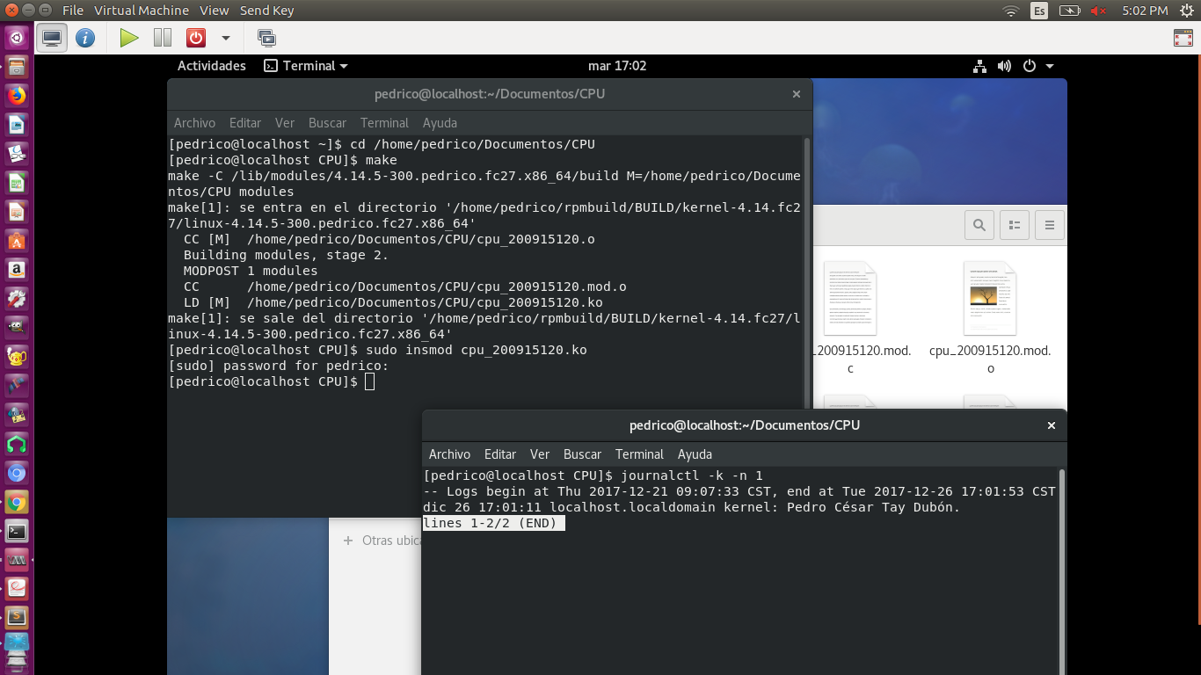

Verificamos en el archivo de log el registro que genera éste módulo al ser insertado: “Pedro César Tay Dubón” ejecutando:

journalctl -k -n 1

1. Abrimos el archivo asociado al módulo. Para ello ejecutamos:

cat /proc/cpu_200915120

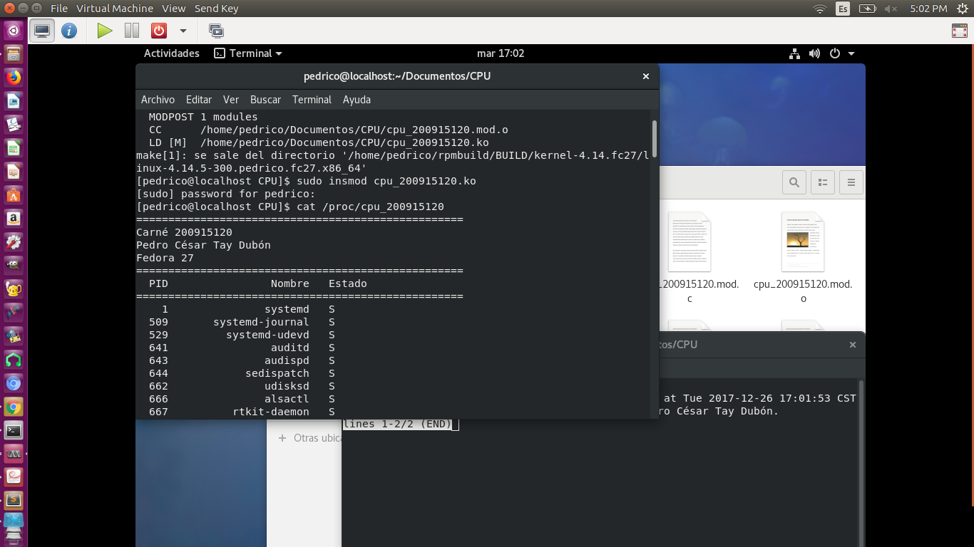

Podemos observar la información generada por el archivo cpu_200915120.

1. Desinstalamos el modulo ejecutando:

sudo rmmod cpu_200915120

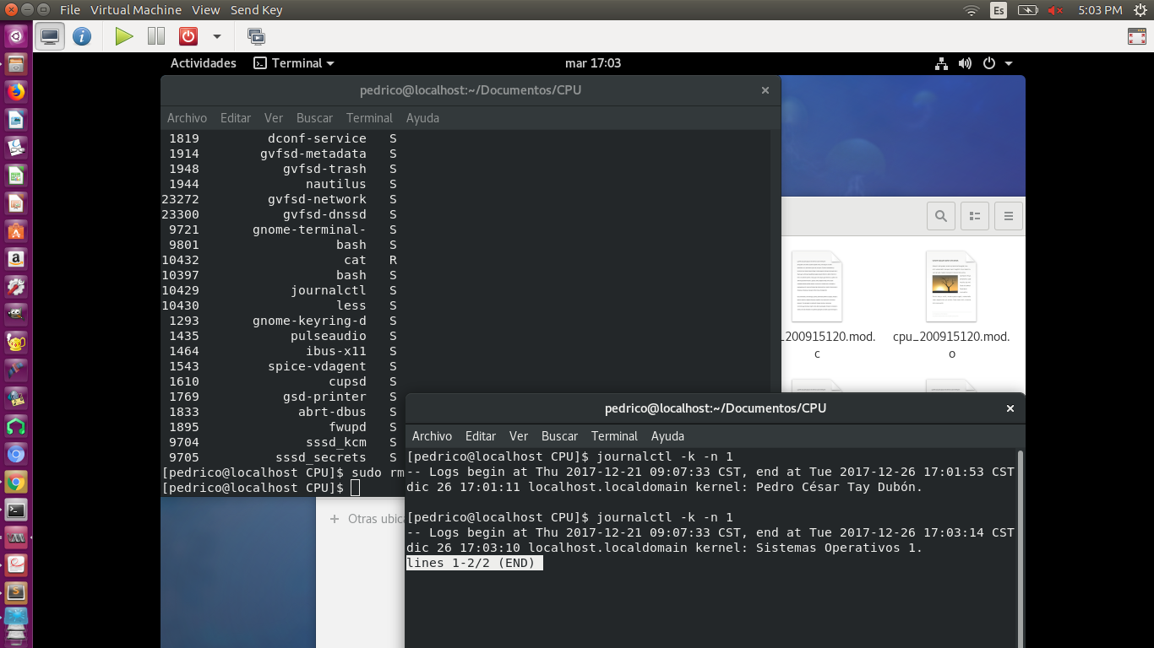

Ejecutamos el siguiente comando para verificar el registro generado al desinstalar el modulo “Sistemas Operativos 1”:

journalctl -k -n 1

## Referencias

Instalación de KVM:

<https://www.howtogeek.com/117635/how-to-install-kvm-and-create-virtual-machines-on-ubuntu/>

Obtener fedora 27:

<https://getfedora.org/es/>

Construir un kernel personalizado:

<https://fedoraproject.org/wiki/Building_a_custom_kernel>

Construir un kernel/Source RPM personalizado y creación de módulos:

<http://fedoraproject.org/wiki/Building_a_custom_kernel/Source_RPM>

Kernels del proyecto koji:

<https://koji.fedoraproject.org/koji/buildinfo?buildID=1008801>

Creación de módulos:

<http://www.elconspirador.com/2014/12/21/crear-un-proceso-en-un-modulo-del-kernel/>